Beweisen mit Vektoren im Leistungsfach

# 1. Kompetenzen – Bezug zum Bildungsplan

# 1.1 Grundlagen – inhaltsbezogene Kompetenzen

**Leistungsfach**

Im Bildungsplan 2016 heißt es unter der Leitidee „Raum und Form“ unter 3.4.3:

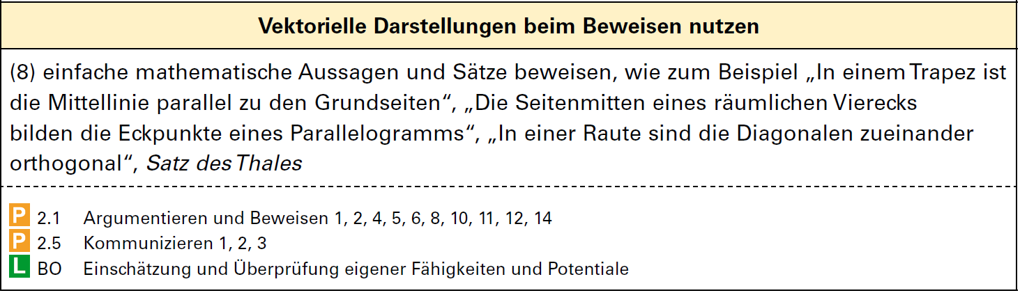

Bei der Formulierung dieses Items wird das Beweisen von „*einfachen* *mathematischen Aussagen und Sätzen*“ durch die genannten Beispiele eingegrenzt und expliziert.

Der Bezug „*Berufliche Orientierung: Einschätzung und Überprüfung eigener Potentiale*“ (BO) ist so zu verstehen, dass hier auch für leistungsstarke und naturwissenschaftlich interessierte Schülerinnen und Schüler echte Herausforderungen zu finden sind. Hier kann sich unter anderem auch eine Studierfähigkeit bezüglich Interesses und Leistungsfähigkeit aufzeigen oder aber verneint werden.

Weitere Bezüge zum Beweisen mit Vektoren finden sich im Bildungsplan 2016 für das Leistungsfach an folgenden Stellen:

3.4.1 Leitidee Zahl – Variable – Operation

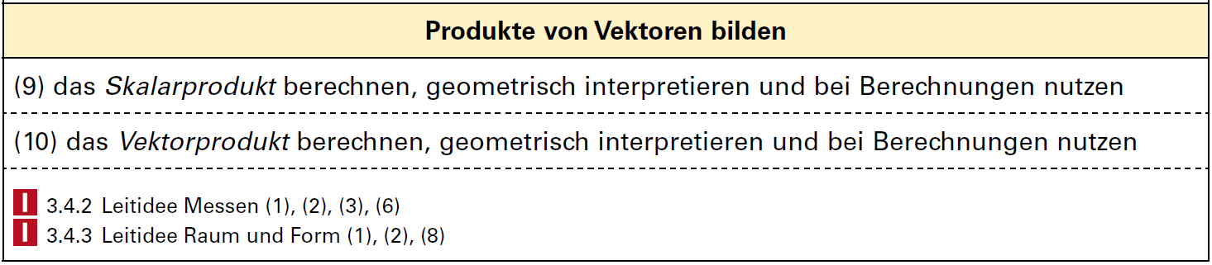

3.4.2 Leitidee Messen:

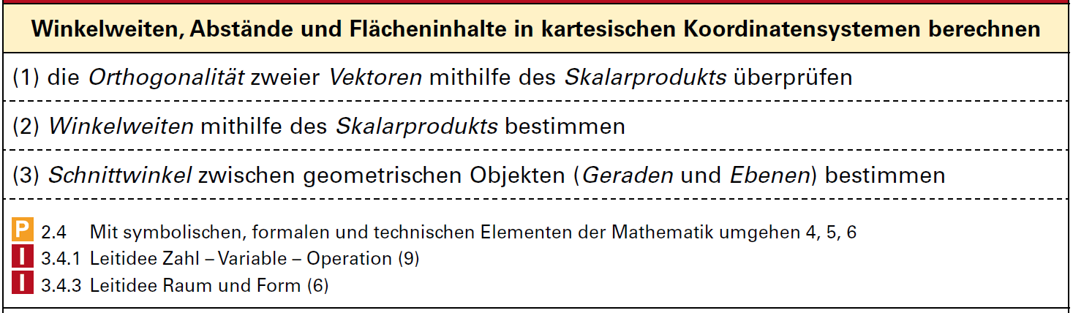

3.4.3 Leitidee Zahl – Raum und Form:

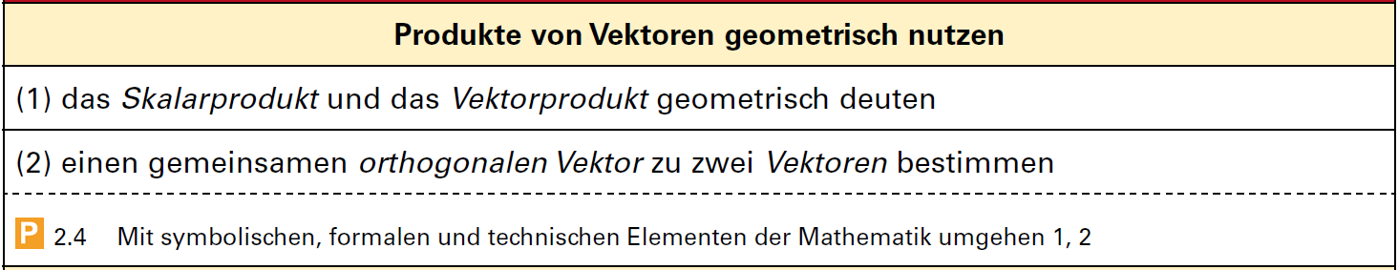

Grundlagen für das Beweisen mit Vektoren aus Klassenstufe 10:

* *Tupel addieren, mit Skalaren multiplizieren sowie Tupel in einfachen Fällen als Linearkombination anderer Tupel darstellen und die Operationen geometrisch deuten.*
* *den Abstand zweier Punkte bestimmen.*
* *den Betrag eines Vektors berechnen und als Länge deuten.*
* *den Mittelpunkt einer Strecke berechnen.*
* *Vektoren auf Kollinearität untersuchen.*

Während im optimalen Fall diese Voraussetzungen aus Klasse 10 vorliegen, werden weitere inhaltliche Kompetenzen erst im Verlauf der Kursstufe ausgebildet:

* Umgang mit dem Skalarprodukt
* Umgang mit dem Vektorprodukt
* Orthogonalität und Skalarprodukt
* Umgang mit Winkeln
* Geometrische Deutung des Skalarproduktes
* Geometrische Deutung des Vektorproduktes

**Hinweis zum Basisfach**

Das Thema „Beweisen mit Vektoren“ wird im Bildungsplan für das Basisfach nicht explizit erwähnt. Dies bedeutet aber nicht, dass hier nicht auch mit Hilfe von vektoriellen Argumenten begründet werden soll, sondern lediglich, dass dieses Thema keine eigenständige Einheit darstellen muss.

# 1.2 Prozessbezogene Kompetenzen

Um selbständig einen Beweis mit Vektoren durchzuführen, müssen die Schülerinnen und Schüler im Wesentlichen über die folgenden drei übergreifenden Kompetenzen verfügen:

* Grundlegende Techniken und logische Argumentationsstrukturen beim Beweisen kennen und anwenden *(2.1 Argumentieren und Beweisen)*
* Formale Umformungen mit Vektoren durchführen   
   *(2.4 Mit symbolischen, formalen und technischen Elementen der Mathematik umgehen)*
* Voraussetzungen, Folgerungen und Beweisschritte mit der mathematischen Fachsprache darstellen *(2.5. Kommunizieren)*

Die hierbei wesentlichen prozessbezogenen Kompetenzen werden im Bildungsplan 2016 durch geeignete Querverweise herausgestellt.

Prozessbezogene Kompetenz „2.1 Argumentieren und Beweisen“

Hier werden explizit genannt: 1, 2, 4, 5, 6, 8, 10, 11, 12, 14

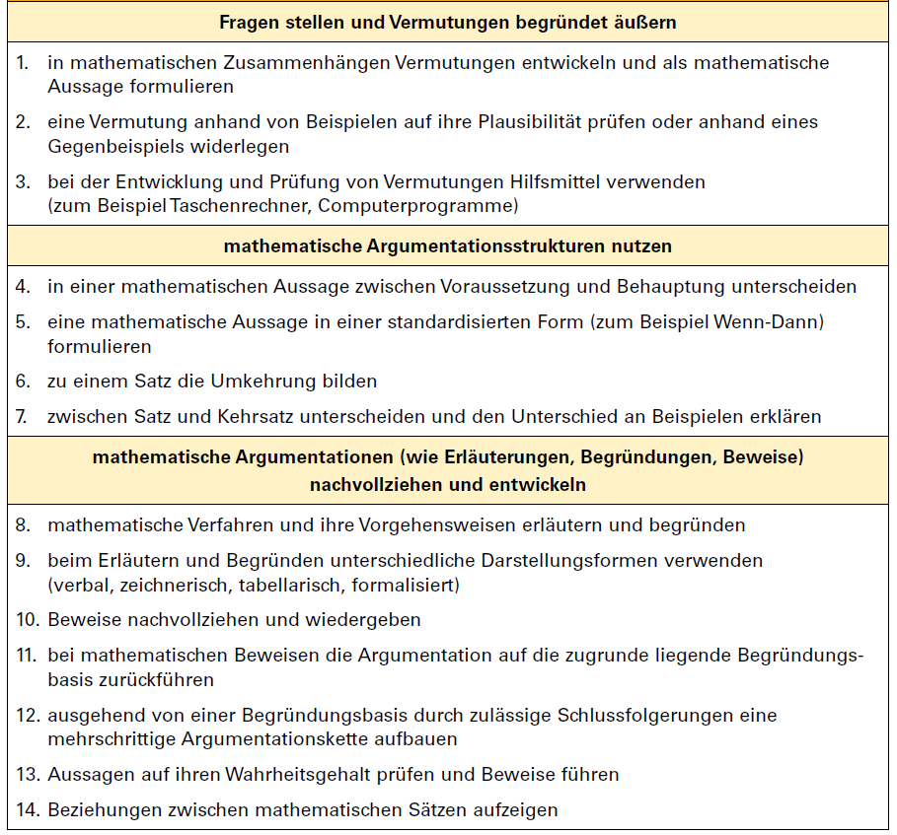

Eine Schwierigkeit beim Beweisen mit Vektoren besteht häufig darin, die verbal vorliegende Voraussetzung durch die Einführung von Vektoren in einer geeigneten Skizze (mit oder ohne Koordinaten) darzustellen.

Dementsprechend ist Item (3) aus der prozessbezogenen Kompetenz „2.2 Probleme lösen“ sicher ähnlich relevant, wenngleich diese nicht gesondert als Querverweis aufgeführt wird.:

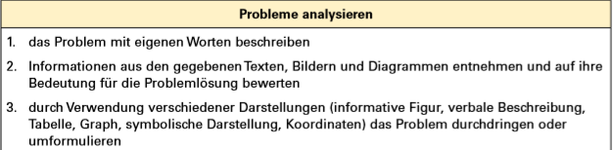

Prozessbezogene Kompetenz „2.4 Mit symbolischen, formalen und technischen Elementen der Mathematik umgehen“

Die hier aufgeführten Kompetenzen sind für das Beweisen basal, werden jedoch nicht durch eigene Querverweise herausgestellt.

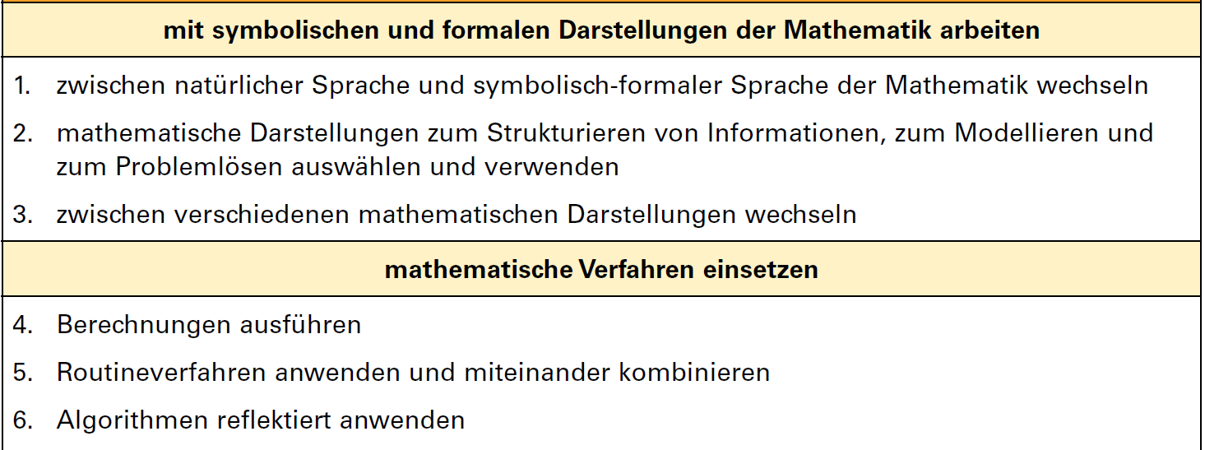

Besondere Bedeutung kommen hier sicherlich auch den pbK 1, 2 und 3 zu.   
Konkretisiert bedeuten diese beim Beweisen mit Vektoren:

* Verbal vorliegende Aussagen in vektorielle Darstellung umwandeln (2.4.1)
* Skizze mit Bezeichnungen erstellen (2.4.2)
* Geometrische Aussagen (z.B. „ist orthogonal“) algebraisieren ($\vec{a}∙\vec{b}=0)$ und umgekehrt (2.4.3)

Schließlich müssen die einzelnen Aussagen in algebraischer Darstellung meist umgeformt und vereinfacht werden (2.4.4, 2.4.5).

Prozessbezogene Kompetenz „2.5 Kommunizieren“

Hier werden explizit die Items 1, 2 und 3 genannt:

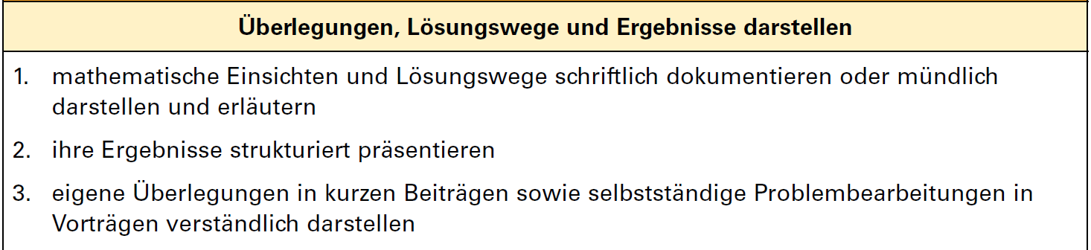

# 1.3 Operatoren und Anforderungsbereiche

Im Gegensatz zu präformalen Beweisen oder Plausibilitätsbetrachtungen handelt es sich beim Thema „*Beweisen mit Vektoren*“ um eine echte mathematische Argumentationskette, deren Darstellung zugleich auch in einer mathematischen Fachsprache erfolgt.

In der Regel wird man deshalb die Operatoren *„beweisen“* oder „*zeigen*“ verwenden. Die diesen Operatoren gegenüber logisch abgeschwächten Operatoren „*beurteilen“*, „*überprüfen*“ (AFB III), sowie „deuten, interpretieren, erklären, erläutern“ (AFB II) erscheinen weniger geeignet.

Der Anforderungsbereich ist somit schon durch die Verwendung der Operatoren eingegrenzt und deshalb im Wesentlichen AFB III zuzuordnen.

„*Umfasst das Verarbeiten komplexer Sachverhalte mit selbstständiger Auswahl geeigneter Arbeitstechniken mit dem Ziel, zu selbstständigen Lösungen, Gestaltungen oder Deutungen, Folgerungen, Verallgemeinerungen, Begründungen und Wertungen zu gelangen und das eigene Vorgehen zu reflektieren.“ (.)*

Einzig einzelne Aufgabenstellungen wie das Angeben von Gegenbeispielen oder das Nachweisen einfacher Rechenregeln könnten auch AFB II zugeordnet werden:

*„Umfasst das selbstständige Verarbeiten und Darstellen bekannter Sachverhalte in einem durch Übung bekannten Zusammenhang und das selbstständige Übertragen des Gelernten auf vergleichbare, neue Sachverhalte.“*

# 2. Musterbeispiele

Hinweis: Bei der gewählten Aufteilung sind Redundanzen nicht komplett zu vermeiden. Trotzdem hilft sie beim Strukturieren und der Auswahl geeigneter Aufgaben.

# 2.1 Rechenregeln für Vektoren

Es handelt sich nicht um klassisches Beweisen mit Vektoren, sondern um innermathematische Beweise von Rechenregeln für Vektoren. Da die Aussagen meist in algebraischer Form vorliegen, entfällt oft Schritt bei der Einführung von geeigneten Vektoren in einer Skizze. Dementsprechend ist der Anforderungsbereich hier teilweise auch AFB II (statt AFB III).

**Beispiel:**

1. Beweisen Sie: Für alle Vektoren $\vec{a} , \vec{b}$ und alle reellen Zahlen gilt: $r⋅\left(\vec{a}⋅\vec{b}\right)=\left(r⋅\vec{a}\right)⋅\vec{b}$.
2. Gilt das entsprechende Gesetz für beliebige Vektoren $\vec{a} , \vec{b}, \vec{c}$ ∈ $R^{3}$, also $\left(\vec{a}⋅\vec{b}\right)⋅\vec{c}= \vec{a}⋅\left(\vec{b}⋅\vec{c}\right)$?

Begründen Sie ihre Entscheidung.

**Lösung:**

Es sei $\vec{a}=\left(\begin{matrix}a_{1} \\ a_{2} \\ a_{3}\end{matrix}\right)$, $\vec{b}=\left(\begin{matrix}b_{1} \\ b_{2} \\ b_{3}\end{matrix}\right)$.

Zu a) $r⋅\left(\vec{a}⋅\vec{b}\right)= r⋅\left(\left(\begin{matrix}a_{1} \\ a_{2} \\ a_{3}\end{matrix}\right)⋅\left(\begin{matrix}b_{1} \\ b_{2} \\ b_{3}\end{matrix}\right)\right)$

$= r⋅\left(a_{1}⋅b_{1}+{ a}_{2}⋅b_{2}+ a_{3}⋅b_{3}\right)$

$={r⋅a}_{1}⋅b_{1}+{ r⋅a}_{2}⋅b_{2}+ {r⋅a}_{3}⋅b_{3}$

$=\left({r⋅a}_{1}\right)⋅b_{1}+\left({ r⋅a}_{2}\right)⋅b_{2}+ \left({r⋅a}_{3}\right)⋅b_{3}$

$=\left(\begin{matrix}{r⋅a}_{1} \\ r⋅a_{2} \\ {r⋅a}_{3}\end{matrix}\right)⋅\left(\begin{matrix}b_{1} \\ b_{2} \\ b_{3}\end{matrix}\right)$

$=\left(r⋅\left(\begin{matrix}a_{1} \\ a_{2} \\ a_{3}\end{matrix}\right)\right)⋅\left(\begin{matrix}b_{1} \\ b_{2} \\ b_{3}\end{matrix}\right)$

$=\left(r⋅\vec{a}\right)⋅\vec{b}$

Zu b) Die Aussage ist für beliebige Vektoren falsch:

$\left(\vec{a}⋅\vec{b}\right)⋅\vec{c}$ ist ein Vielfaches von $\vec{c}$

$\vec{a}⋅\left(\vec{b}⋅\vec{c}\right)$ ist ein Vielfaches von $\vec{a}$

# 2.2 Vektorprodukt

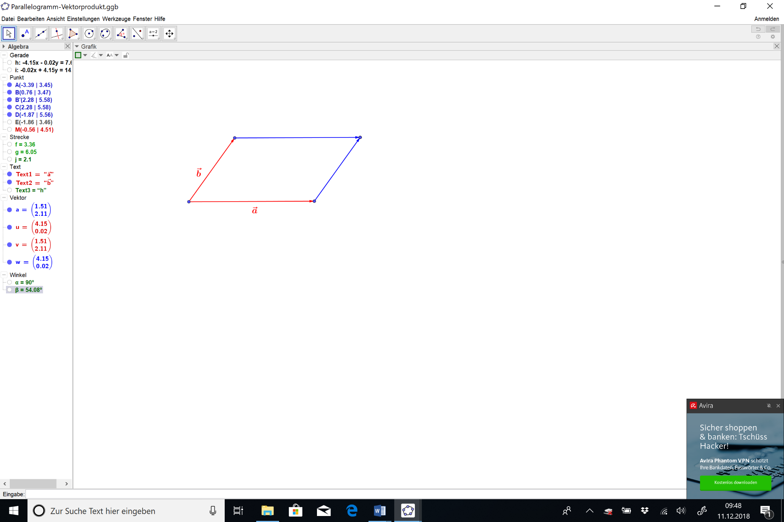**Beispiel 1:**

Beweisen Sie:

Das von den Vektoren $\vec{a}$ und $\vec{b}$ aufgespannte Parallelogramm hat den Flächeninhalt $\left|\vec{a}×\vec{b}\right|.$

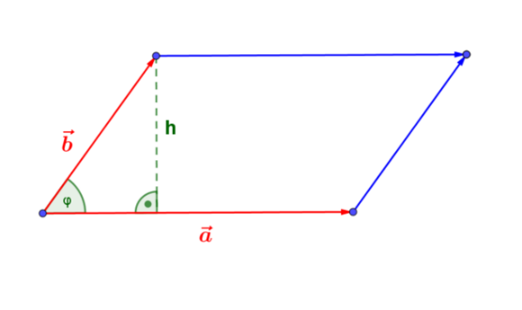**Lösung:**

Skizze und Einführung von Vektoren und Bezeichnungen:

$\vec{a}=\left(\begin{matrix}a_{1} \\ a_{2} \\ a_{3}\end{matrix}\right)$, $\vec{b}=\left(\begin{matrix}b_{1} \\ b_{2} \\ b_{3}\end{matrix}\right)$

1. Voraussetzung:

Anmerkung:

Eine eigenständige Beweisführung ist aufgrund der hohen technischen Anforderungen über dem Regelstandard. Jedoch sollten alle Schülerinnen und Schüler diesen Beweis nachvollziehen können.

$\vec{a}$ und $\vec{b}$ spannen ein Parallelogramm auf, sind somit keine Vielfachen voneinander.

1. Behauptung:

$A=\left|\vec{a}×\vec{b}\right|$

1. Beweis:

$$A=\left|\vec{a}\right|⋅h\underset{sin\left(φ\right)=\frac{h}{\left|\vec{b}\right|}}{\underbrace{=}}\left|\vec{a}\right|⋅\left|\vec{b}\right|⋅sin\left(φ\right)$$

$A²=\left|\vec{a}\right|²⋅\left|\vec{b}\right|²⋅sin²\left(φ\right)$ (äquivalent, da $0°<φ<180°$ und somit $sin\left(φ\right)$ >0)

$=\left|\vec{a}\right|²⋅\left|\vec{b}\right|²⋅\left(1-cos²\left(φ\right)\right)$

$=\left|\vec{a}\right|²⋅\left|\vec{b}\right|²-\left|\vec{a}\right|²⋅\left|\vec{b}\right|²⋅cos²\left(φ\right)$

$=\left|\vec{a}\right|²⋅\left|\vec{b}\right|²-{\left(\left|\vec{a}\right|⋅\left|\vec{b}\right|⋅cos\left(φ\right)\right)}^{2}$

$=\left|\vec{a}\right|²⋅\left|\vec{b}\right|²-\left(\vec{a}⋅\vec{b}\right)²$

$=\left(a_{1}²+a_{2}²+a_{3}²\right)\left(b_{1}²+b_{2}²+b_{3}²\right)-\left(a_{1}b_{1}+a_{2}b_{2}+a_{3}b_{3}\right)²$

$=a_{1}²b_{1}²+a_{1}²b_{2}²+a_{1}²b_{3}²+a_{2}²b_{1}²+a_{2}²b_{2}²+a_{2}²b_{3}²+$ $a_{3}²b_{1}²+a_{3}²b_{2}²+a_{3}²b_{3}²$

$-\left(a_{1}²b_{1}²+a_{2}²b_{2}²+a_{3}²b_{3}²+2a_{1}b_{1}a_{2}b_{2}+{2a}_{1}b_{1}a_{3}b_{3}+2a_{2}b_{2}a_{3}b_{3}\right)$

$=a_{1}²b_{2}²+a_{1}²b_{3}²+a_{2}²b_{1}²+a_{2}²b_{3}²+$ $a_{3}²b_{1}²+a_{3}²b_{2}²-\left(2a_{1}b_{1}a_{2}b_{2}+{2a}_{1}b_{1}a_{3}b_{3}+2a_{2}b_{2}a_{3}b_{3}\right)$

$$=a_{1}²b_{2}²-2a_{1}{b_{2}a_{2}b}_{1}+a_{2}²b_{1}²+a_{1}²b_{3}²-2a_{1}{b_{3}a_{3}b}_{1}+a_{3}²b_{1}²+a_{2}²b_{3}²-2a_{2}{b_{3}a_{3}b}_{2}+a_{3}²b_{2}²$$

$={\left(a_{1}{b_{2}-a_{2}b}_{1}\right)}^{2}+{\left(a_{1}{b_{3}-a_{3}b}_{1}\right)}^{2}+{\left(a_{2}{b_{3}-a_{3}b}_{2}\right)}^{2}$

$={\sqrt{{\left(a_{2}{b_{3}-a_{3}b}_{2}\right)}^{2}+{\left(a_{1}{b_{3}-a_{3}b}_{1}\right)}^{2}+{\left(a_{1}{b_{2}-a_{2}b}_{1}\right)}^{2}}}^{2}$

$={\left|\vec{a}×\vec{b}\right|}^{2}$ Also gilt $A=\left|\vec{a}×\vec{b}\right|$, was zu zeigen war.

**Beispiel 2: Der Sinussatz**

Beweisen Sie den Sinussatz für ein ebenes Dreieck: $\frac{\sin\left(α\right)}{\sin\left(β\right)}= \frac{a}{b}.$

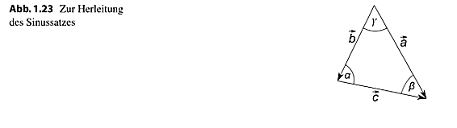**Lösung:**

(1) Skizze und Einführung von Vektoren:

(2) Voraussetzung: $\vec{a}, \vec{ b} und\vec{ c}$ 
 sind keine Vielfachen voneinander.

(3) Behauptung: $\frac{\sin\left(α\right)}{\sin\left(β\right)}= \frac{a}{b}$  
 bzw. $\frac{sin⁡(α)}{sin⁡(β)}= \frac{\left\lceil \vec{a}\right\rceil }{\left|\vec{b}\right|}$

(4) Beweis: $\vec{c} = \vec{a}- \vec{b}$ 
 I $× \vec{c}$

=> $\vec{c} × \vec{c} = \vec{c} × \left(\vec{a}- \vec{b}\right)$ ($\vec{c} × \vec{c}= \vec{0}$)

=> $\vec{0}$ $=$ $\vec{c} × \vec{a}- \vec{c} × \vec{b}$ (D-Gesetz)

<=> $\vec{c} × \vec{a} = \vec{c} × \vec{b}$

=> $\left|\vec{c} × \vec{a}\right| = \left|\vec{c} × \vec{b}\right|$

<=> $\left|\vec{c}\right|∙\left|\vec{a}\right|∙\sin\left(β\right) = \left|\vec{c}\right|∙\left|\vec{b}\right|∙\sin\left(α\right)$ I $:\sin\left(β\right), :(\left|\vec{c}\right|∙\left|\vec{b}\right|)$

<=> $\frac{sin⁡(α)}{sin⁡(β)} = \frac{\left\lceil \vec{a}\right\rceil }{\left|\vec{b}\right|}$.

# 2.3 Parallelität

**Beispiel:**

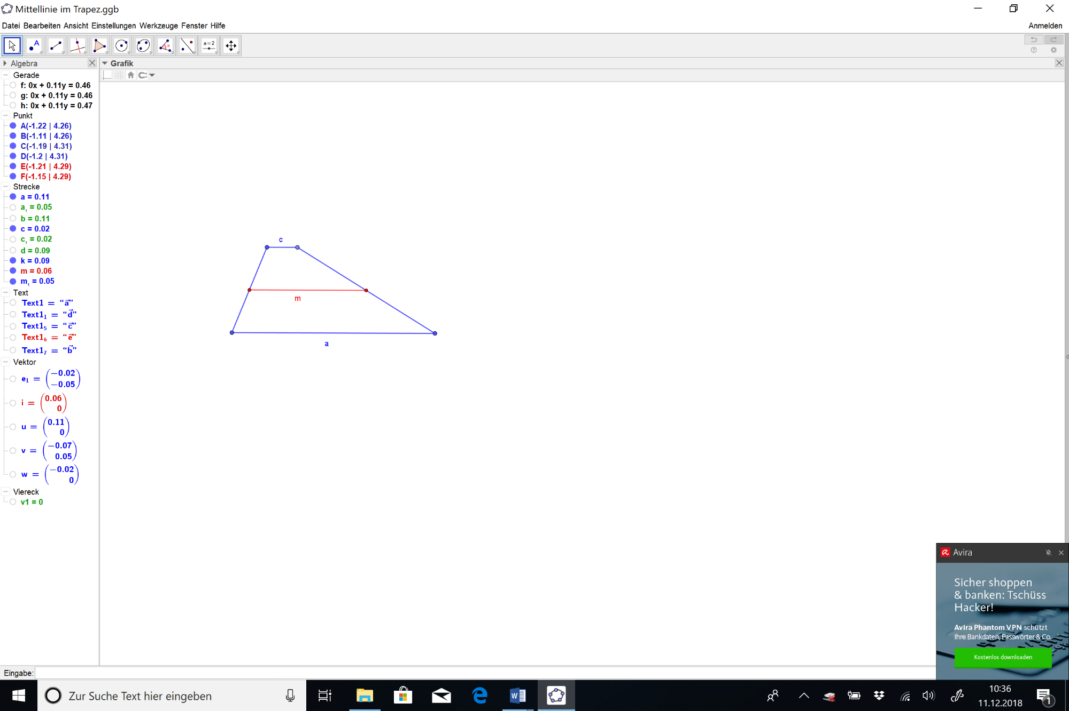Beweisen Sie mit einem vektoriellen Ansatz:   
In einem Trapez ist die Verbindungstrecke m der Mitten der nichtparallelen Seiten (Mittellinie) parallel zu den Grundseiten a und c.

**Lösung:**

1. Skizze und Einführung von Vektoren und Bezeichnungen:

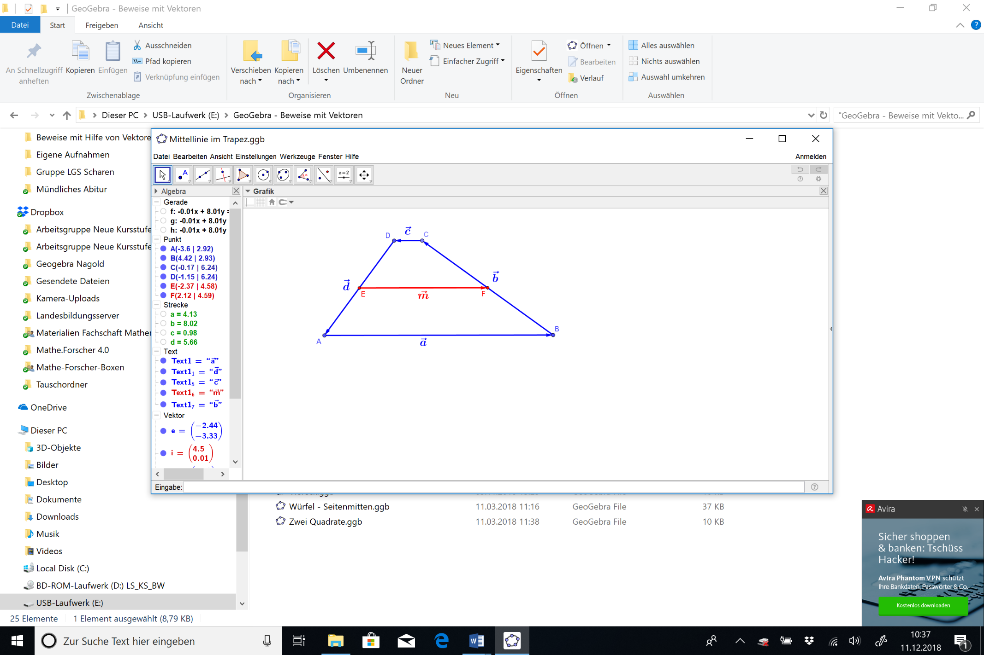

$\vec{a}=\vec{AB}$ $\vec{b}=\vec{BC}$ $\vec{c}=\vec{CD}$

$\vec{d}=\vec{DA}$ $\vec{m}=\vec{EF}$

1. Voraussetzung:

$\vec{a}∥\vec{c}$, $\vec{EA}=\vec{DE}=\frac{1}{2}⋅\vec{d}$, $\vec{BF}= \vec{FC}=\frac{1}{2} ⋅\vec{b}$

1. Behauptung:

$\vec{a}∥\vec{m}$

1. Beweis:

$\vec{m}=\frac{1}{2}⋅\vec{d}+\vec{a}+\frac{1}{2}⋅\vec{b}$ sowie $\vec{m}=-\frac{1}{2}⋅\vec{d}-\vec{c}-\frac{1}{2}⋅\vec{b}$

Demnach:

$$2\vec{m}=\vec{m}+\vec{m}=\left(\frac{1}{2}⋅\vec{d}+\vec{a}+\frac{1}{2}⋅\vec{b}\right)+\left(-\frac{1}{2}⋅\vec{d}-\vec{c}-\frac{1}{2}⋅\vec{b}\right)=\vec{a}-\vec{c}$$

$\vec{m}=\frac{1}{2}⋅\left(\vec{a}-\vec{c}\right)$

Wegen $\vec{a}∥\vec{c}$ gilt $\vec{a}∥\left(\vec{a}-\vec{c}\right)$ und demnach $\vec{m}∥\vec{a}∥\vec{c}$.

Anmerkung:

Aus der Aussage $\vec{m}=\frac{1}{2}⋅\left(\vec{a}-\vec{c}\right)$ folgt auch unmittelbar, dass die Länge der Mittelparallele das arithmetische Mittel der Längen der beiden Parallelen ist.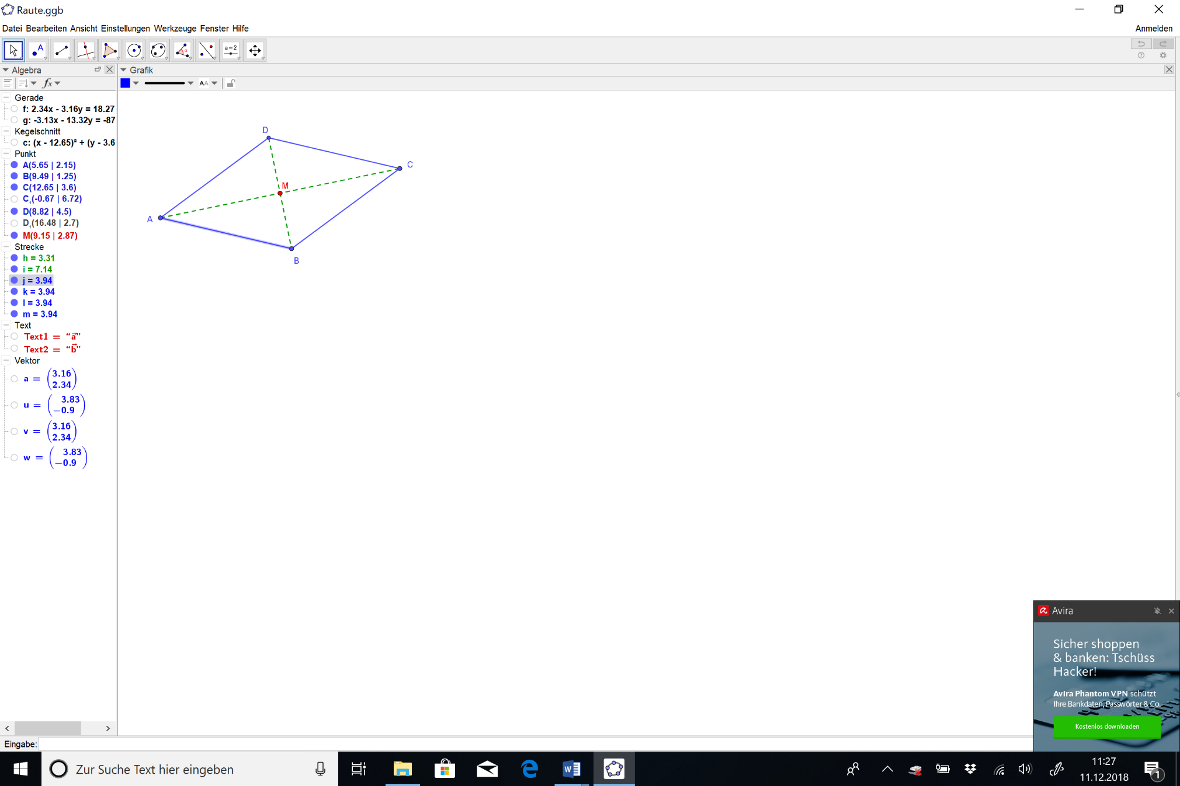2.4 Orthogonalität

**Beispiel:**

Beweisen Sie mit einem vektoriellen Ansatz:   
In einer Raute sind die Diagonalen zueinander orthogonal.

**Lösung:**

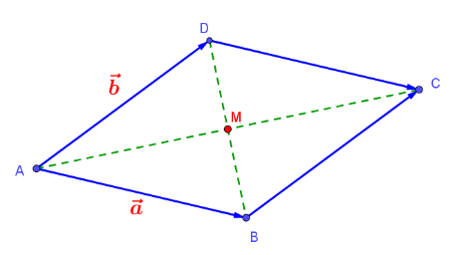

(1) Skizze und Einführung von Vektoren und Bezeichnungen:

$\vec{a}=\vec{AB}$ und $\vec{b}=\vec{AD}$

(2) Voraussetzung:

$\left|\vec{a}\right|=\left|\vec{b}\right|$, $\vec{a}=\vec{AB}=\vec{DC}$, $\vec{b}=\vec{AD}=\vec{BC}$

(3) Behauptung:

$$\vec{AC}⊥\vec{BD}$$

(4) Beweis:

$$\vec{AC}⋅\vec{BD}=\left(\vec{a}+\vec{b}\right)⋅\left(-\vec{a}+\vec{b}\right)=-\vec{a}⋅\vec{a}+\vec{b}⋅\vec{b}=-{\left|\vec{a}\right|}^{2}+\left|\vec{b}\right|²=0$$

Daraus folgt: $\vec{AC}⊥\vec{BD}$

# 2.5 Klassische geometrische Sätze

Prinzipiell lassen sich viele Beweise mit und ohne vektoriellen Ansatz führen.

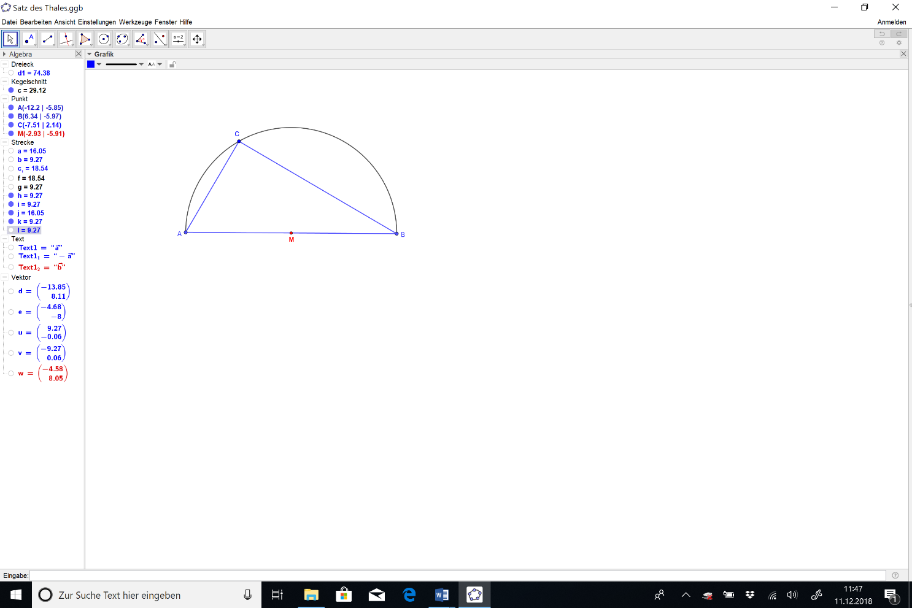Bei vielen „berühmten“ geometrischen Sätzen (Thales, Pythagoras, …) ist der vektorielle Ansatz dem klassischen Ansatz bzgl. Darstellung, Kürze und Eleganz nicht überlegen.   
So sind diese Beweise als Ergänzung zu den klassischen Beweisen zu verstehen, Vernetzung und strukturelle Darstellung stehen hierbei im Vordergrund.

**Beispiel 1:**

Beweisen Sie mit einem vektoriellen Ansatz den Satz des Thales.

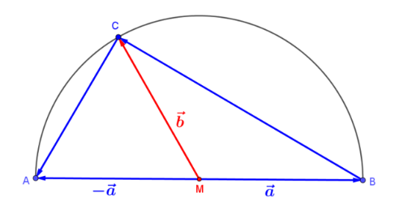**Lösung:**

(1) Skizze und Einführung von Vektoren und Bezeichnungen:

$\vec{a}=\vec{MB}$ $\vec{b}=\vec{MC}$

(2) Voraussetzung:

$\vec{AM}=\frac{1}{2}⋅\vec{AB}$

$\left|\vec{MA}\right|=\left|\vec{MB}\right|=\left|\vec{MC}\right|=r$

(3) Behauptung:

$$\vec{AC}⊥\vec{BC}$$

(4) Beweis:

$\vec{AC}⋅\vec{BC}=\left(\vec{a}+\vec{b}\right)⋅\left(-\vec{a}+\vec{b}\right)=-\vec{a}⋅\vec{a}+\vec{b}⋅\vec{b}=-\left|\vec{a}\right|²+\left|\vec{b}\right|²=-r²+r²=0$

Demnach gilt: $\vec{AC}⊥\vec{BC}$.

# 2.6 Beweise im dreidimensionalen Raum

**Beispiel 1:**

Beweisen Sie mit einem vektoriellen Ansatz:

In einem Quader ABCDEFGH mit quadratischer Grundfläche sind die Raumdiagonale $\overline{DF}$ und die Seitendiagonale $\overline{AC}$ zueinander orthogonal (s. Abb.).

**Lösung:**

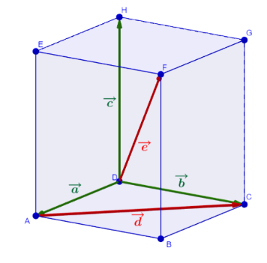(1) Skizze und Einführung von Vektoren und Bezeichnungen:

$\vec{a}=\vec{DA}$ $\vec{b}=\vec{DC}$ $\vec{c}=\vec{DH}$

$\vec{d}=\vec{AC}$ $\vec{e}=\vec{DF}$

(2) Voraussetzung:

$\vec{a}⊥\vec{b}$ und $\left|\vec{a}\right|=\left|\vec{b}\right|$ (Grundfläche Quadrat) ,

$\vec{c}⊥\vec{a}$ und $\vec{c}⊥\vec{b}$ (Quader)

(3) Behauptung:

$\vec{d}⋅\vec{e}=0$

(4) Beweis:

$$\vec{d}⋅\vec{e}= \left(-\vec{a}+\vec{b}\right)⋅\left(\vec{a}+\vec{b}+\vec{c}\right)=-\vec{a}⋅\vec{a}-\vec{a}⋅\vec{b}-\underset{0}{\underbrace{\vec{a}⋅\vec{c}}}+\vec{b}⋅\vec{a}+\vec{b}⋅\vec{b}+\underset{0}{\underbrace{\vec{b}⋅\vec{c}}}$$

$=-\vec{a}⋅\vec{a}+\vec{b}⋅\vec{b}=-{\left|\vec{a}\right|}^{2}+{\left|\vec{b}\right|}^{2}$ $=0$

Demnach gilt: $\vec{d}⊥\vec{e}$

**Beispiel 2: Satz von de Gua**

Der Satz von de Gua ist die räumliche Variante des Satz des Pythagoras; er wurde nach Jean Paul de Gua de Malves, einem französischen Mathematiker aus dem 18. Jahrhundert, benannt.



A

B

C

*Besitzt ein Tetraeder eine rechtwinklige Ecke, dann gilt:*

*A2ΔABZ + A2ΔAcZ + A2ΔBCZ = A2ΔABC*

In Worten:

*Besitzt ein Tetraeder eine Ecke, die durch Aneinandersetzen von drei rechtwinkligen Dreiecken gebildet wird, dann ist die Summe der quadrierten Flächeninhalte der rechtwinkligen Dreiecke gleich dem Flächeninhalt des Dreiecks, welches der rechtwinkligen Ecke gegenüberliegt.*

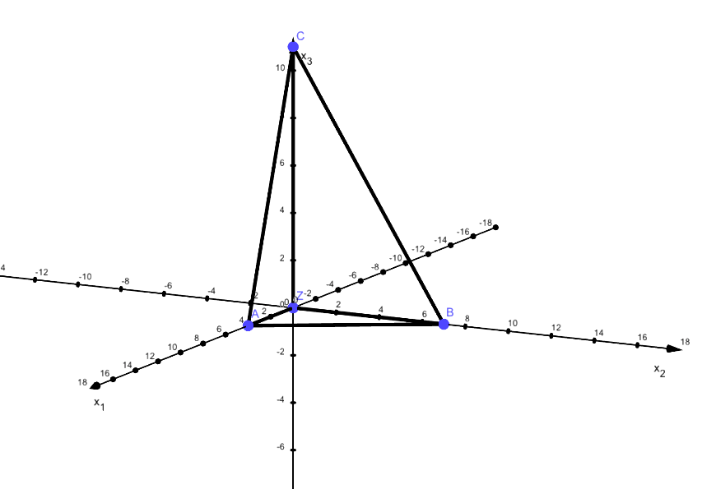**Aufgabe**Beweisen Sie die Aussage des Satzes von Gua für den Fall A(aI0I0), B(0IbI0), C(0I0Ic) und Z(0I0I0).

**Lösung:**

1. Skizze und Einführung von Vektoren: $\vec{0A}= \vec{a}$ 
   , $\vec{0B}= \vec{b}$, $\vec{0C}= \vec{c}$ $\vec{AB}= \vec{u}$ 
   , $\vec{AC}= \vec{v}$
2. Voraussetzung: $$∢AZB=∢BZC=∢CZA=90°$$
3. Behauptung:  
   A2ΔABZ + A2ΔCAZ + A2ΔBCZ = A2ΔABC
4. Beweis:  
   AΔABZ = , AΔCAZ = , AΔBCZ = (1)

AΔABC =   
 = = =

Damit:

A2ΔABC =

=

= + +

A2ΔABC = A2ΔBCZ + A2ΔACZ + A2ΔABZ

# 3. Unterrichtliche Hinweise

# 3.1 Strukturelle Hinweise

Hilfreich erscheint es, den Schülerinnen und Schülern beim Beweisen eine einheitliche Struktur vorzugeben. Die meisten der vorgestellten Beweise lassen sich in vier Beweisschritte aufspalten:

(1) Einführung von Vektoren und Bezeichnungen:

Die teilweise bei der Aufgabenstellung mitgelieferte Skizze enthält noch keine vektoriellen Größen. Durch die geeignete Einführung von Vektoren wird die Aufgabe dahingehend transformiert, dass   
Voraussetzung und Behauptung vektoriell formuliert werden können.

(2) Voraussetzung:

Die meist verbal oder in einer Skizze vorliegende Vorrausetzung wird vektoriell formuliert.

(3) Behauptung:

Die meist verbal oder in einer Skizze vorliegende Behauptung wird vektoriell formuliert.

(4) Beweis:

Die Behauptung wird durch verschiedene Umformungen abgeleitet. Hierbei ist darauf zu achten, dass keine Schritte beim Umformen übersprungen werden oder Eigenschaften aus der Skizze übernommen werden.

Dieser Schritt stellt sicherlich die größte intellektuelle Anforderung dar. Eine hilfreiche Unterstützung beim Begründen einzelner Beweisschritte sind hier die in Kapitel 3.3 gemachten Ausführungen zur Begründungsbasis.

# 3.2 Reihenfolge im Unterrichtsgang

**Spiralcurriculares Vorgehen zu „Argumentieren und Beweisen“**

Im Leistungsfach muss der prozessbezogenen Kompetenz „2.1 Argumentieren und Beweisen“ besondere Bedeutung zukommen. Operatoren wie „zeigen“, „nachweisen“ oder „begründen“ müssen daher im Leistungsfach regelmäßig eine Rolle spielen. Im Sinne eines spiralcurricularen Aufbaus sollten daher unabhängig von einem kompakten Unterrichtsgang zum „Beweisen mit Vektoren“ gängige Beweistechniken im Verlauf der Kursstufe immer wieder vorgestellt und angewendet werden, selbstverständlich auch in der Analysis (vgl. ZPG 7: vertieft verständnisorientierte Aufgaben „vvo“).

So sollte auch in der Geometrie das „Beweisen mit Vektoren“ nicht auf einen kompakten Unterrichtsgang reduziert werden, sondern vielmehr immer wieder parallel zum Erarbeiten von Begriffen, wie beispielsweise „Vektor“, „Skalar- und Vektorprodukt“ eine entsprechende Begründungsbasis   
(s. 3.3) aufgebaut und im Rahmen der einzelnen Teilkapitel Beispiele zur entsprechenden Beweistechnik betrachtet werden, um so das Verständnis für mathematische Beweise schrittweise zu entwickeln.

**Kompakter Unterrichtsgang nach dem schriftlichen Abitur**

Darüber hinaus bietet sich für die Zeit nach dem schriftlichen Abitur ein kompakter Unterrichtsgang zum Thema „Beweisen mit Vektoren“ an (vgl. Jahresplanung in den ergänzenden Hinweisen des Moduls "Allgemeines").

Ziel dieses Unterrichtsgangs ist es, ganz gezielt die Problemlösekompetenzen der Schülerinnen und Schüler weiter zu entwickeln. Es empfiehlt sich, zunächst Beweistypen isoliert zu betrachten, um danach die verschiedenen Aufgabentypen zu mischen. Beweise mittels Teilverhältnissen sind in der Regel nicht möglich, da der Begriff der „linearen Unabhängigkeit“ vom Bildungsplan nicht verbindlich vorgegeben wird und somit in der Regel nicht darauf zurückgegriffen werden kann.

# 3.3 Begründungsbasis

Beginnend mit den Winkelsätzen in Klasse 7 bauen die Schülerinnen und Schüler nach und nach eine Sammlung der grundlegenden geometrischen Sätze auf und gewinnen so einen Einblick in den deduktiven Aufbau der Geometrie. Beim Begründen neuer Sätze wie auch in Übungsaufgaben konnte bei Beweisen in der Mittelstufe immer wieder auf diese Begründungsbasis zurückgegriffen werden (siehe ZPG VI).

Auf ähnliche Weise kann in der Kursstufe eine Sammlung wichtiger Beziehungen zwischen Vektoren erstellt werden, die beim Beweisen mit Vektoren – ohne erneute Begründung – verwendet werden dürfen:

1. Elementare Rechenregeln für Vektoren
2. Betrag und Einheitsvektor
3. Kolliniearität von Vektoren
4. Definition des Skalarproduktes
5. Rechenregeln für das Skalarprodukt
6. Skalarprodukt und Orthogonalität
7. Skalarprodukt und Winkel
8. Geschlossene Vektorkette ist gleich dem Nullvektor.
9. Definition des Vektorproduktes
10. Vektorprodukt und Winkel
11. Eigenschaften des Vektorproduktes

Die genannten Aussagen können für die Schülerinnen und Schüler in Form von Karteikarten oder als Kopie bereitgestellt werden.

Hier einige Beispiele:

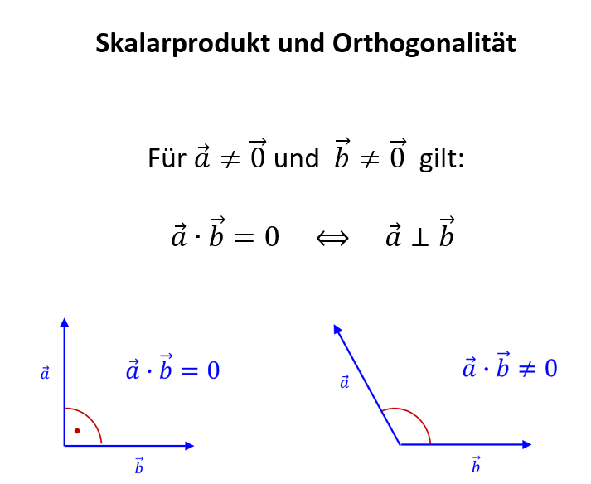 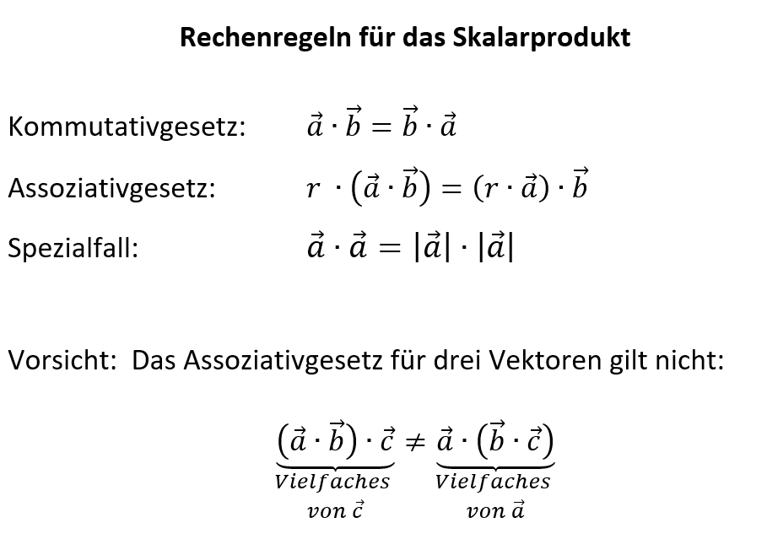

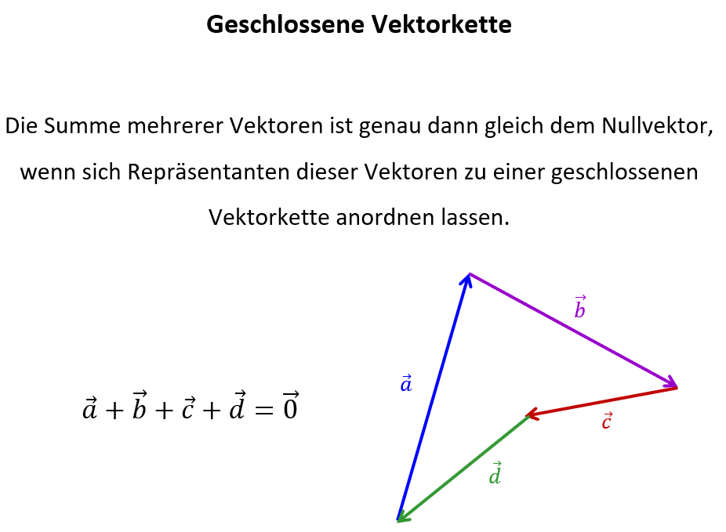 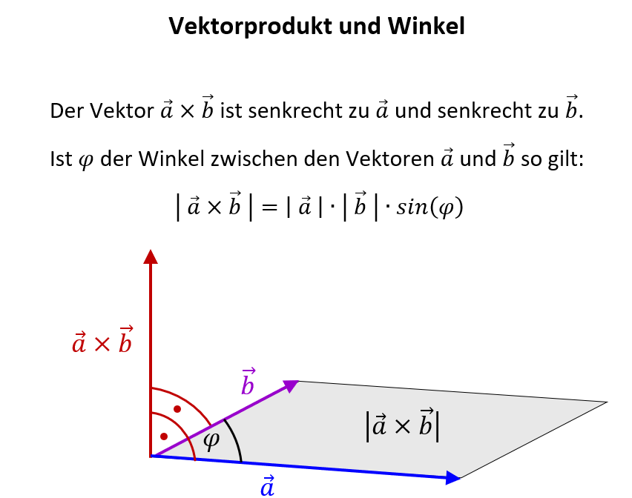

Die komplette Begründungsbasis befindet sich editierbar in den Dateien

geo3_05_Begründungsbasis und geo3_06_Begründungsbasis_kompakt.

# 3.4. Binnendifferenzierung

Im Sinne eines binnendifferenzierten Unterrichts bietet es sich an, den Schülerinnen und Schülern unterschiedliche Hilfestellungen zukommen zu lassen, während sie selbständig Beweise führen. Hier einige Möglichkeiten für Hilfestellungen zu folgender Aufgabe:

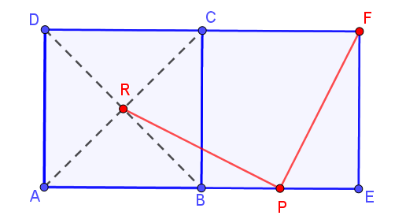**Beispiel:**

Gegeben sind zwei Quadrate mit der gemeinsamen Seite $BC$. Der Punkt $P$ ist der Mittelpunkt der Quadratseite $BE$.

Beweisen Sie, dass die Strecken $\overline{RP}$ und $\overline{PF}$ zueinander orthogonal sind.

1. **Beweispuzzle:**

Die folgenden Karten beinhalten den vollständigen Beweis (inklusive Voraussetzung und Behauptung). Die richtige Reihenfolge ist grün nummeriert.

Wir legen ohne Beschränkung der Allgemeinheit ein kartesisches Koordinatensystem fest: $A(0|0)$ und $B(2a|0)$. **1.**

$=2a a+\left(-a\right) 2a=0$**10.**

$\vec{RP} \vec{PF}$ = $\left(\begin{matrix}2a \\ -a\end{matrix}\right) \left(\begin{matrix}a \\ 2a\end{matrix}\right)=$**9.**

Demnach gilt: $\vec{RP}⊥\vec{PF}$**11.**

$C(2a|2a)$; $D(0|2a)$; $E(4a|0)$; $F(4a|2a)$**3.**

$\vec{RP}⊥\vec{PF}$**6.**

$ABCD$ und $BEFC$ sind Quadrate, d.h. es gilt: **2.**

$P$ ist der Mittelpunkt der Strecke $\overline{BE}$, d.h. es gilt: $P(3a|0)$**5.**

$\vec{RP}=\left(\begin{matrix}3a-a \\ 0-a\end{matrix}\right)=\left(\begin{matrix}2a \\ -a\end{matrix}\right)$**7.**

$R$ ist der Diagonalenschnittpunkt im Quadrat $ABCD$, d.h. es gilt: $R(a|a)$**4.**

$\vec{PF}=\left(\begin{matrix}4a-3a \\ 2a-0\end{matrix}\right)= \left(\begin{matrix}a \\ 2a\end{matrix}\right)$**8.**

Bringen Sie die Karten in die richtige Reihenfolge und notieren Sie - nachdem Sie eine Skizze erstellt und Vektoren eingeführt haben - Voraussetzung, Behauptung und den Beweis im Heft.

**b) Beweis vervollständigen**

Ähnlich einem Lückentext muss ein teilweise vorgegebener Beweis ergänzt werden.

Führen sie den Beweis, indem sie die Lücken ausfüllen.

Wir legen ohne Beschränkung der Allgemeinheit ein kartesisches Koordinatensystem fest:

$A(0|0)$ und $B(2a|___)$.

Voraussetzung:

$ABCD$ und $BEFC$ sind ___________________, d.h. es gilt: $C(___|___)$; $D(___|___)$; $E(___|___)$; $F(___|___)$

$R$ ist der Diagonalenschnittpunkt im Quadrat $ABCD$, d.h. es gilt: $R(___|___)$

$P$ ist __________________ der Strecke $\overline{BE}$, d.h. es gilt: $P(___|___)$

Behauptung:

$_______________________________$

Beweis:

$\vec{RP}=___________$ $\vec{PF}=_______________$

$\vec{RP} \vec{PF}=______________=_______________=____$ Demnach gilt: $\vec{RP}⊥\vec{PF}$

**c) Gestufte Hilfekarten**

Die Schüler schauen nur so viele Karten an, wie sie zur Erstellung des Beweises benötigen.

***Hilfe 1***

Führen Sie ein kartesisches Koordinatensystem ein.

Wählen Sie als Ursprung den Punkt $A$ und als Seitenlänge der Quadrate $2a$.

***Hilfe 2***

Formulieren Sie die Voraussetzung.   
Geben Sie die Koordinaten der relevanten Punkte an.

Formulieren Sie dann die Behauptung.

***Hilfe 4***

Zwei Vektoren $\vec{a}$ und $\vec{b}$ sind genau dann zueinander orthogonal, wenn gilt:

$\vec{a}⋅\vec{b}=0$.

***Hilfe 3***

Berechnen Sie die Koordinaten der Vektoren $\vec{RP}$ und $\vec{PF}$ und zeigen Sie, damit ihre Orthogonalität.

# 4. Weitere Aufgaben und Lösungen – Fundus

# 4.1 Rechenregeln für Vektoren

**Aufgabe 1:**

Beweisen Sie: Für alle Vektoren $\vec{a} , \vec{b}$ ∈ $R^{3}$ und Zahlen r ∈ $R$  gilt:

1. $\left(r\vec{a}\right)⋅\vec{b}$ = $r\left(\vec{a}⋅\vec{b}\right)$
2. $\left(\vec{a}+\vec{b}\right)⋅\vec{c}$ = $\vec{a}⋅\vec{c}+\vec{b}⋅\vec{c}$
3. $\vec{a}⋅\vec{a}$ $≥0$ und $\vec{a}⋅\vec{a}=0$ ⇔ $\vec{a}=\vec{0}$

**Lösung:**

Es sei $\vec{a}=\left(\begin{matrix}a_{1} \\ a_{2} \\ a_{3}\end{matrix}\right)$, $\vec{b}=\left(\begin{matrix}b_{1} \\ b_{2} \\ b_{3}\end{matrix}\right)$.

$\left(r\vec{a}\right)⋅\vec{b}=\left(ra_{1}\right)b_{1}+\left(ra_{2}\right)b_{2}+\left(ra_{3}\right)b_{3}\underset{AG in IR}{\underbrace{=}}ra_{1}b_{1}+ra_{2}b_{2}+ra_{3}b_{3}$

$=r\left(a_{1}b_{1}+a_{2}b_{2}+a_{3}b_{3}\right)=r\left(\vec{a}⋅\vec{b}\right)$

$\left(\vec{a}+\vec{b}\right)⋅\vec{c}=\left(a_{1}+b_{1}\right)c_{1}+\left(a_{2}+b_{2}\right)c_{2}+\left(a_{3}+b_{3}\right)c_{3}$

$\underset{DG in IR}{\underbrace{=}}a_{1}c_{1}+b_{1}c_{1}+a_{2}c_{2}+b_{2}c_{2}+a_{3}c_{3}+b_{3}c_{3}$

$\underset{KG in IR}{\underbrace{=}}a_{1}c_{1}+a_{2}c_{2}+a_{3}c_{3}{+b}_{1}c_{1}+b_{2}c_{2}+b_{3}c_{3}$

$=\vec{a}⋅\vec{c}+\vec{b}⋅\vec{c}$

$\vec{a}⋅\vec{a}=a_{1}a_{1}+a_{2}a_{2}+a_{3}a_{3}=a_{1}²+a_{2}²+a_{3}²≥0$

$\vec{a}⋅\vec{a}=a_{1}²+a_{2}²+a_{3}²=0$*gdw. $a_{1}=a_{2}=a_{3}=0$*

# 4.2 Vektorprodukt

**Aufgabe 2:**

Beweisen Sie: Für alle Vektoren $\vec{a} , \vec{b}$ ∈ $R^{3}$ gilt

$\vec{a}×\vec{b}= - \vec{b}×\vec{a}$.

**Lösung:**

Es sei $\vec{a}=\left(\begin{matrix}a_{1} \\ a_{2} \\ a_{3}\end{matrix}\right)$, $\vec{b}=\left(\begin{matrix}b_{1} \\ b_{2} \\ b_{3}\end{matrix}\right)$.

$\vec{a}×\vec{b}=\left(\begin{matrix}a_{2}b_{3}-a_{3}b_{2} \\ {a_{3}b}_{1}-a_{1}b_{3} \\ a_{1}b_{2}-a_{2}b_{1}\end{matrix}\right)=-\left(\begin{matrix}-a_{2}b_{3}+a_{3}b_{2} \\ -{a_{3}b}_{1}+a_{1}b_{3} \\ {-a}_{1}b_{2}+a_{2}b_{1}\end{matrix}\right)=-\left(\begin{matrix}a_{3}b_{2}-a_{2}b_{3} \\ a_{1}b_{3}-{a_{3}b}_{1} \\ a_{2}b_{1}{-a}_{1}b_{2}\end{matrix}\right)=-\left(\begin{matrix}b_{2}a_{3}-b_{3}a_{2} \\ b_{3}a_{1}-b_{1}a_{3} \\ b_{1}a_{2}-b_{2}a_{1}\end{matrix}\right)= - \vec{b}×\vec{a}$

# 4.3 Parallelität

**Aufgabe 3:**

Beweisen Sie mit einem vektoriellen Ansatz:

Wenn in einem Parallelogramm die Diagonalen gleich lang sind, so ist es ein Rechteck.

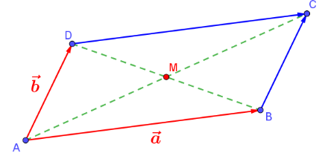**Lösung:**

1. Skizze und Einführung von Vektoren und Bezeichnungen:

$\vec{a}=\vec{AB}$ $≠\vec{o}$ und $\vec{b}=\vec{AD}≠\vec{o}$

1. Voraussetzung:

$\left|\vec{AC}\right|=\left|\vec{DB}\right|$ $\vec{AB}=\vec{DC}$ $\vec{AD}=\vec{BC}$

1. Behauptung:
$$\vec{a}⊥\vec{b}$$

2. Beweis:

$\left|\vec{AC}\right|=\left|\vec{DB}\right|$

<=> $\left|\vec{a}+\vec{b}\right|=\left|\vec{a}-\vec{b}\right|$

<=> $\left|\vec{a}+\vec{b}\right|²=\left|\vec{a}-\vec{b}\right|²$

<=> $\left(\vec{a}+\vec{b}\right)²=\left(\vec{a}-\vec{b}\right)²$

<=> $\vec{a}²+2\vec{a}\vec{b}+\vec{b}²=\vec{a}²-2\vec{a}\vec{b}+\vec{b}²$

<=> $4\vec{a}\vec{b}=0$

<=> $\vec{a}\vec{b}=0$ Daraus folgt $\vec{a}⊥\vec{b}$, was zu beweisen war.

**Aufgabe 4:**

Beweisen Sie mit einem vektoriellen Ansatz:

Halbieren sich in einem Viereck die Diagonalen, so ist das Viereck ein Parallelogramm.

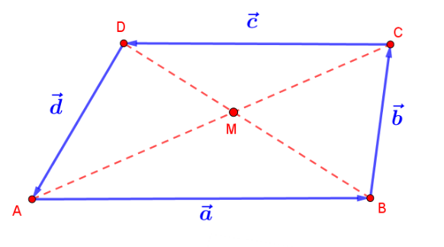**Lösung:**

(1) Skizze und Einführung von Vektoren und Bezeichnungen:

$\vec{a}=\vec{AB}≠\vec{o}$ $\vec{b}=\vec{BC}≠\vec{o}$ $\vec{c}=\vec{CD}≠\vec{o}$ $\vec{d}=\vec{DA}≠\vec{o}$

(2) Voraussetzung: $\vec{AM}=$ $\frac{1}{2}\vec{AC}$ $\vec{BM}=$ $\frac{1}{2}\vec{BD}$

(3) Behauptung: $\vec{b}=$ $-\vec{d}$

(4) Beweis: $\vec{AM}+\vec{MB}+\vec{BA}=\vec{0}$ (geschlossene Vektorkette)

<=> $\frac{1}{2}\vec{AC}+\frac{1}{2}\vec{DB}+\vec{BA}=\vec{0}$

<=> $\frac{1}{2}\left(\vec{a}+\vec{b}\right)+\frac{1}{2}\left(\vec{d}+\vec{a}\right)-\vec{a}=\vec{0}$

<=> $\frac{1}{2}\vec{a}+\frac{1}{2}\vec{b}+\frac{1}{2}\vec{d}+\frac{1}{2}\vec{a}-\vec{a}=\vec{0}$

<=> $\frac{1}{2}\vec{b}+\frac{1}{2}\vec{d}=\vec{0}$

<=> $\vec{b}=-\vec{d}$

Da das Viereck $ABCD$ zwei gleich lange zueinander parallele Seiten hat, ist es ein Parallelogramm.

**Alternative Lösung (ohne das Hilfsmittel „geschlossene Vektorkette)**

(1) Skizze und Einführung von Vektoren und Bezeichnungen:

$\vec{a}=\vec{AB}$ $\vec{b}=\vec{BC}$ $\vec{c}=\vec{CD}$ $\vec{d}=\vec{DA}$

(2) Voraussetzung: $\vec{AM}=\vec{MC}$ $\vec{BM}=$ $\vec{MD}$

(3) Behauptung: $\vec{b}=$ $-\vec{d}$

(4) Beweis: $\vec{b}=\vec{BM}+\vec{MC}$

$-\vec{d}=\vec{AD}=\vec{AM}+\vec{MD}=\vec{MC}+\vec{BM}=\vec{BM}+\vec{MC}$

Demnach gilt: $\vec{b}=-\vec{d}$

Da das Viereck $ABCD$ zwei gleich lange zueinander parallele Seiten hat, ist es ein Parallelogramm.

# 4.4. Orthogonalität

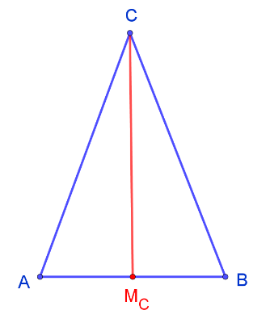**Aufgabe 5:**

Beweisen Sie mit einem vektoriellen Ansatz:

Wenn in einem gleichschenkligen Dreieck ABC der Punkt MC die Mitte der Basis AB ist, dann gilt: CMC ist orthogonal zu AB.

**Lösung:**

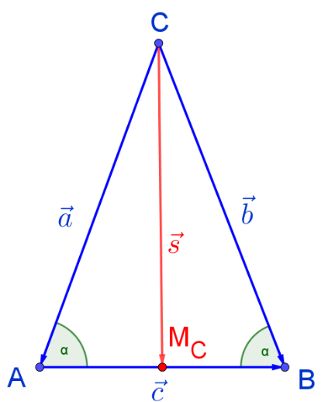(1) Skizze und Einführung von Vektoren und Bezeichnungen:

$\vec{a}=\vec{CA}$ $\vec{b}=\vec{CB}$ $\vec{c}=\vec{AB}$ $\vec{s}=\vec{{CM}_{C}}$

(2) Voraussetzung:

$\left|\vec{a}\right|=\left|\vec{b}\right|$; $\vec{AM_{C}}=\frac{1}{2} \vec{c}$

(3) Behauptung:

$$\vec{c}⊥\vec{s}$$

1. Beweis:

$$\vec{c}=-\vec{a}+\vec{b}$$

$\vec{s}=\vec{a}+\frac{1}{2}⋅\vec{c}=\vec{a}+\frac{1}{2}⋅\left(-\vec{a}+\vec{b}\right)=\frac{1}{2}⋅\left(\vec{a}+\vec{b}\right)$

$\vec{s}⋅\vec{c}=\frac{1}{2}\left(\vec{a}+\vec{b}\right)\left(-\vec{a}+\vec{b}\right)=\frac{1}{2}\left(-\vec{a}²+\vec{a}\vec{b}-\vec{a}\vec{b}+\vec{b}²\right)=\frac{1}{2}\left(-\left|\vec{a}\right|²+\left|\vec{b}\right|²\right)\underset{\left|\vec{a}\right|=\left|\vec{b}\right|}{\underbrace{=}}0$

Also gilt $\vec{c}⊥\vec{s}$ bzw. $\vec{AB}⊥\vec{M_{C}C}$, was zu zeigen war.

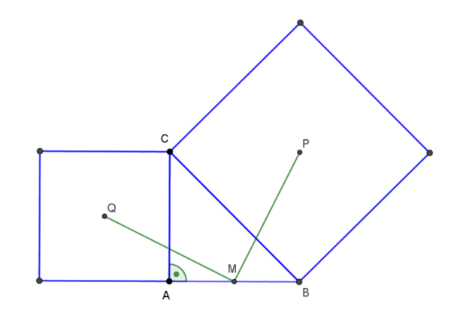**Aufgabe 6:** (Abitur 2007)

Das Dreieck $ABC$ ist gleichschenklig und rechtwinklig, $P$ und $Q$ sind die Schnittpunkte der Quadratdiagonalen, $M$ ist die Mitte von $AB$.

Beweisen Sie mit einem vektoriellen Ansatz:

Die Strecken $\overline{MP}$ und $\overline{MQ}$ sind orthogonal und gleich lang.

**Lösung:**

(1) Skizze und Einführung von Vektoren und Bezeichnungen:

Wir legen ohne Beschränkung der Allgemeinheit ein kartesisches Koordinatensystem fest:

$E(0|0)$ und $A(2a|0)$.

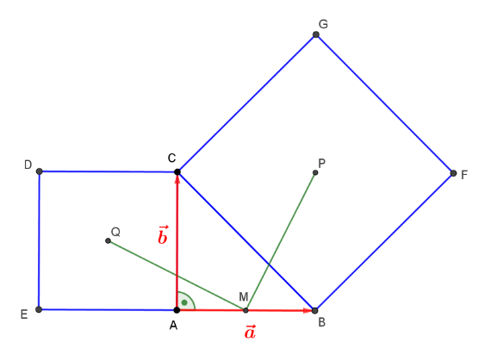(2) Voraussetzung:

$ACDE$ ist ein Quadrat, d.h. es gilt: $C(2a|2a)$; $D(0|2a)$

$ABC$ ist gleichschenklig und hat bei $A$ einen rechten Winkel, daher gilt: $B(4a|0)$

$Q$ und $P$ sind Diagonalenschnittpunkte in den Quadraten $ACDE$ und $BFGC$, d.h. es gilt: $Q(a|a)$; $P(4a|2a)$

$M$ ist Mittelpunkt der Strecke $\overline{AB}$, d.h. es gilt: $M(3a|0)$

(3) Behauptung:

$\vec{QM}⊥\vec{MP}$ und $\left|\vec{QM}\right|=\left|\vec{MP}\right|$

(4) Beweis:

$\vec{QM}=\left(\begin{matrix}3a-a \\ 0-a\end{matrix}\right)=\left(\begin{matrix}2a \\ -a\end{matrix}\right)$ $\vec{MP}= \left(\begin{matrix}4a-3a \\ 2a-0\end{matrix}\right)=\left(\begin{matrix}a \\ 2a\end{matrix}\right)$

Orthogonalität:

$\vec{QM}⋅\vec{MP}=\left(\begin{matrix}2a \\ -a\end{matrix}\right)⋅\left(\begin{matrix}a \\ 2a\end{matrix}\right)=2a⋅a+\left(-a\right)⋅2a=0$

Demnach sind $\overline{MP}$ und $\overline{MQ}$ zueinander orthogonal.

Betrag bzw. Streckenlänge:

$\left|\vec{QM}\right|=\sqrt{{\left(2a\right)}^{2}+\left(-a\right)²}=\sqrt{5}⋅a$ $\left|\vec{MP}\right|=\sqrt{a^{2}+\left(2a\right)²}=\sqrt{5}⋅a$

Demnach sind $\overline{MP}$ und $\overline{MQ}$ gleich lang.

**Alternative Lösung (ohne Einführung eines Koordinatensystems)**

(1) Skizze und Einführung von Vektoren und Bezeichnungen:

$\vec{a}=\vec{AB}$ $\vec{b}=\vec{AC}$

(2) Voraussetzung:

$ACDE$ und $BFGC$ sind Quadrate

$\vec{EQ}=\frac{1}{2}\vec{EC}$ $\vec{CP}=\frac{1}{2}\vec{CF}$

$\vec{AM}=\frac{1}{2}\vec{AB}$ $\left|\vec{a}\right|=\left|\vec{b}\right|$ $\vec{a}⊥\vec{b}$

(3) Behauptung:

$\vec{QM}⊥\vec{MP}$ $\left|\vec{QM}\right|=\left|\vec{MP}\right|$

(4) Beweis:

$\vec{QM}=\vec{a}-\frac{1}{2}\vec{b}$ $\vec{MP}= \vec{MB}+ \vec{BP}= \frac{1}{2}\vec{a}+\vec{b}$

Orthogonalität:

$\vec{QM}⋅\vec{MP}=\left(\vec{a}-\frac{1}{2}\vec{b}\right)\left(\frac{1}{2}\vec{a}+\vec{b}\right)=\frac{1}{2}{\vec{a}}^{2}+\vec{a}\vec{b}-\frac{1}{4}\vec{a}\vec{b}-\frac{1}{2}{\vec{b}}^{2}=\frac{1}{2}\left({\vec{a}}^{2}-{\vec{b}}^{2}\right)+\frac{3}{4}\vec{a}\vec{b}$

$=\frac{1}{2}\left(\left|\vec{a}\right|²-\left|\vec{b}\right|²\right)+\frac{3}{4}\vec{a}\vec{b}=0+0=0$

Demnach sind $\overline{MP}$ und $\overline{MQ}$ orthogonal.

Betrag bzw. Streckenlänge:

$\left|\vec{QM}\right|=\left|\vec{a}-\frac{1}{2}\vec{b}\right|=\sqrt{{\left(\vec{a}-\frac{1}{2}\vec{b}\right)}^{2}}=\sqrt{\left(\vec{a}-\frac{1}{2}\vec{b}\right)\left(\vec{a}-\frac{1}{2}\vec{b}\right)}=\sqrt{\vec{a}²-\underset{0}{\underbrace{\vec{a}\vec{b}}}+\frac{1}{4}\vec{b}²}$

$=\sqrt{\left|\vec{a}\right|²+\frac{1}{4}\left|\vec{b}\right|²}=\sqrt{\left|\vec{a}\right|²+\frac{1}{4}\left|\vec{a}\right|²}=\sqrt{\frac{5}{4}}⋅\left|\vec{a}\right|$

$\left|\vec{MP}\right|=\left|\frac{1}{2}\vec{a}+\vec{b}\right|=\sqrt{{\left(\frac{1}{2}\vec{a}+\vec{b}\right)}^{2}}=\sqrt{\left(\frac{1}{2}\vec{a}+\vec{b}\right)\left(\frac{1}{2}\vec{a}+\vec{b}\right)}=\sqrt{\frac{1}{4}\vec{a}²+\underset{0}{\underbrace{\vec{a}\vec{b}}}+\vec{b}²}$

$=\sqrt{\left|\vec{a}\right|²+\frac{1}{4}\left|\vec{b}\right|²}=\sqrt{\left|\vec{a}\right|²+\frac{1}{4}\left|\vec{a}\right|²}=\sqrt{\frac{5}{4}}⋅\left|\vec{a}\right|$

Demnach sind $\overline{MP}$ und $\overline{MQ}$ gleich lang.

# 4.5 Klassische geometrische Sätze

**Aufgabe 7:**

Beweisen Sie mit einem vektoriellen Ansatz den Satz von Varignon:

Die Seitenmitten eines Vierecks ABCD bilden die Eckpunkte eines Parallelogramms.

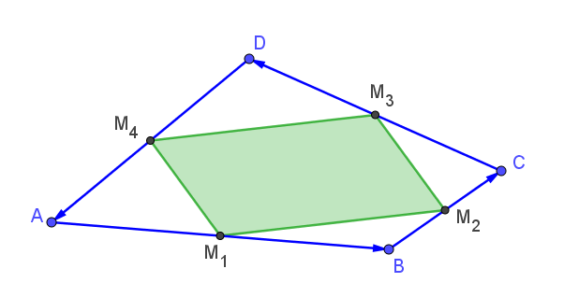**Lösung:**

(1) Skizze und Einführung von Vektoren und Bezeichnungen:

$\vec{a}=\vec{AB}$ $\vec{b}=\vec{BC}$ $\vec{c}=\vec{CD}$ $\vec{d}=\vec{DA}$

(2) Voraussetzung:

$\vec{AM_{1}}=\frac{1}{2}⋅\vec{a}$ $\vec{BM_{2}}=\frac{1}{2}⋅\vec{b}$ $\vec{CM_{3}}=\frac{1}{2}⋅\vec{c}$ $\vec{DM_{4}}=\frac{1}{2}⋅\vec{d}$

(3) Behauptung:

$\vec{M_{1}M_{2}}=\vec{M_{4}M_{3}}$

(4) Beweis:

$\vec{M_{1}M_{2}}=\frac{1}{2} \vec{a}+\frac{1}{2} \vec{b}=\frac{1}{2}⋅\left(\vec{a}+\vec{b}\right)$ und $\vec{M_{4}M_{3}}=-\frac{1}{2} \vec{c}-\frac{1}{2} \vec{d}=- \frac{1}{2}⋅\left(\vec{c}+\vec{d}\right)$

$\vec{AC}=\vec{a}+\vec{b}$ und $\vec{AC}=-\left(\vec{c}+\vec{d}\right)$ also $\vec{a}+\vec{b}$ $=-\left(\vec{c}+\vec{d}\right)$

Demnach $\vec{M_{4}M_{3}}=\frac{1}{2} \left(\vec{a}+\vec{b}\right)=\vec{M_{1}M_{2}}$ und somit ist $M_{1}M_{2}M_{3}M_{4}$ ein Parallelogramm.

**Aufgabe 8:**

Beweisen Sie mit einem vektoriellen Ansatz die Umkehrung des Satzes des Pythagoras:

Wenn in einem Dreieck die Summe zweier Seitenquadrate gleich dem Quadrat der dritten Seite ist, so ist das Dreieck rechtwinklig.

**Lösung:**

(1) Skizze und Einführung von Vektoren und Bezeichnungen:

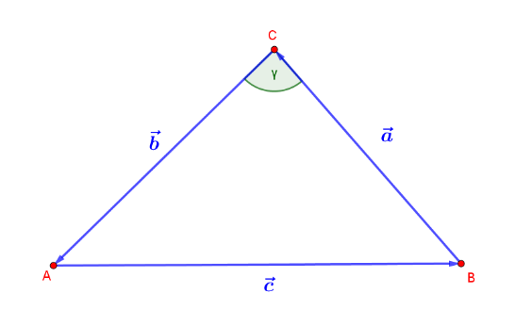

$\vec{a}=\vec{BC}$ $\vec{b}=\vec{CA}$ $\vec{c}=\vec{AB}$

(2) Voraussetzung:

$$\left|\vec{a}\right|²+\left|\vec{b}\right|²=\left|\vec{c}\right|²$$

(3) Behauptung:

$γ=90°$

(4) Beweis:

$\left|\vec{c}\right|²=\left|-\vec{a}-\vec{b}\right|²=\left|\vec{a}+\vec{b}\right|²$

$=\left(\vec{a}+\vec{b}\right)\left(\vec{a}+\vec{b}\right)=\vec{a}²+2\vec{a}\vec{b}+\vec{b}²=\left|\vec{a}\right|²+\left|\vec{b}\right|²+2\left|\vec{a}\right|\left|\vec{b}\right|⋅cos\left(180°-γ\right)$

Aus $\left|\vec{a}\right|²+\left|\vec{b}\right|²=\left|\vec{c}\right|²$ folgt $cos\left(180°-γ\right)=0$ bzw. $γ=90°$ (da $0<γ<180°)$

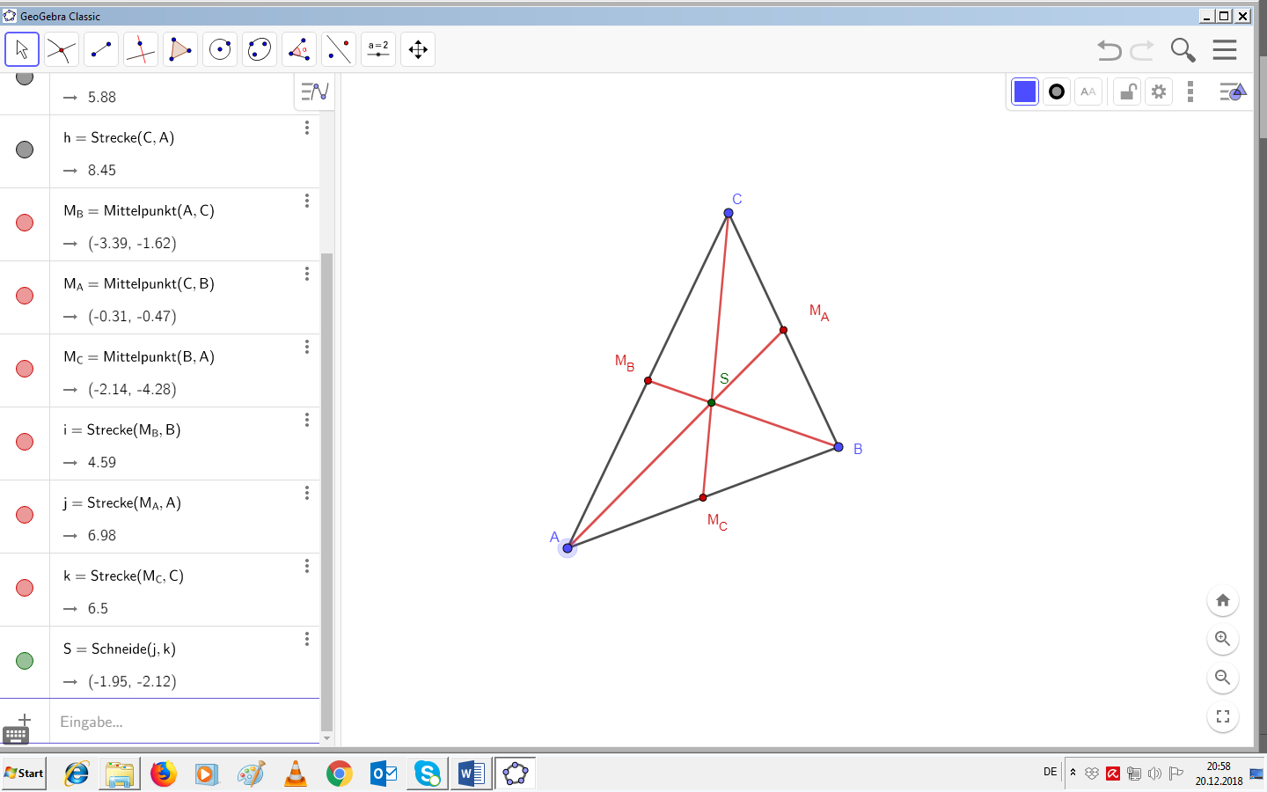**Aufgabe 9:**

Beweisen Sie mit einem vektoriellen Ansatz:  
Für den Ortsvektor $\vec{s}$ des Schwerpunktes S eines Dreiecks ABC gilt:

$$\vec{s}=\frac{1}{3}\left(\vec{a}+\vec{b}+\vec{c}\right)$$

$\vec{a},\vec{b},\vec{c}$ und $\vec{s}$ bezeichnen dabei die Ortsvektoren der Punkte $A, B, C$ und $D.$

Hinweis:

Die Seitenhalbierenden eines Dreiecks schneiden sich im Schwerpunkt S. Zudem teilt der Schwerpunkt die Seitenhalbierenden im Verhältnis 2:1.

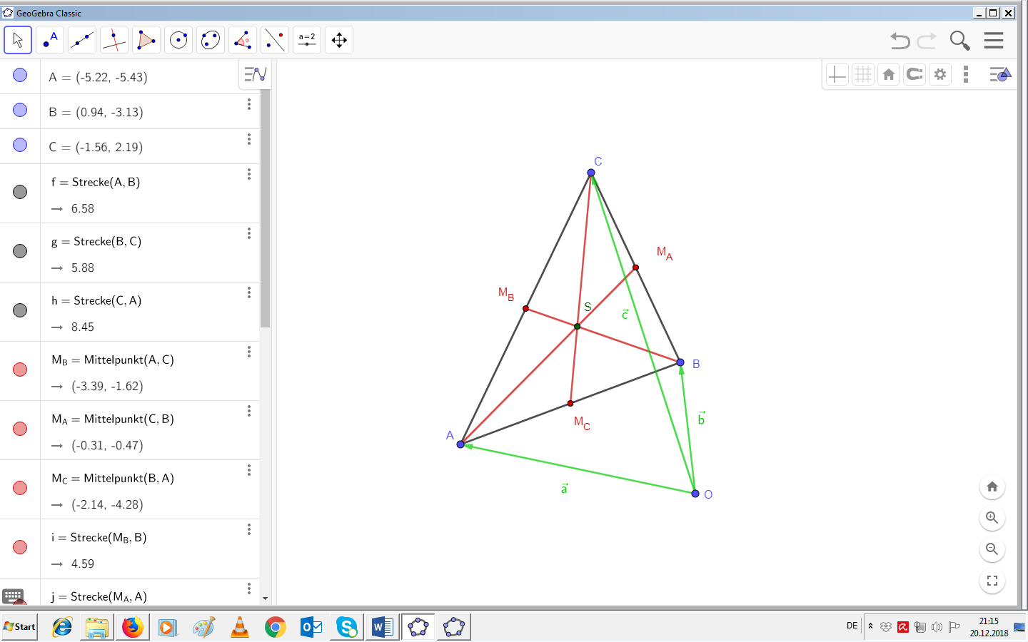**Lösung:**

(1) Skizze und Einführung von Vektoren und Bezeichnungen:

$\vec{a}=\vec{OA} \vec{b}=\vec{OB}$ $\vec{c}=\vec{OC}$

(2) Voraussetzung:

$\vec{AM_{c}} = \frac{1}{2} \vec{AB}$ $\vec{BM_{a}} = \frac{1}{2} \vec{BC}$ $\vec{CM_{b}} = \frac{1}{2} \vec{CA}$

$\vec{M_{c}S}$ = $\frac{1}{3}\vec{M_{c}C}$

(3) Behauptung:

$\vec{s}=\frac{1}{3}\left(\vec{a}+\vec{b}+\vec{c}\right)$

(4) Beweis:

$\vec{s}=\vec{OA}+\vec{AM_{c}}+\vec{M_{c}S}=\vec{OA}+\frac{1}{2}\vec{AB}+\frac{1}{3}\vec{M_{c}C}=\vec{a}+\frac{1}{2}\left(\vec{b}-\vec{a}\right)+\frac{1}{3}\left(\vec{M_{c}A}+\vec{AC}\right)$

$=\vec{a}+\frac{1}{2}\left(\vec{b}-\vec{a}\right)+\frac{1}{3}\left(-\frac{1}{2}\left(\vec{b}-\vec{a}\right)+\vec{c}-\vec{a}\right)$

$=\vec{a}\left(1-\frac{1}{2}+\frac{1}{6}-\frac{1}{3}\right)+\vec{b}\left(\frac{1}{2}-\frac{1}{6}\right)+\vec{c}\left(\frac{1}{3}\right)=\frac{1}{3}\left(\vec{a}+\vec{b}+\vec{c}\right)$, was zu beweisen war.

**Aufgabe 10:**

Beweisen Sie mit einem vektoriellen Ansatz den Satz über die Mittelparallele im Dreieck:  
In einem Dreieck ist die Verbindungsstrecke zweier Seitenmitten parallel zur dritten Seite und halb so lang wie diese.

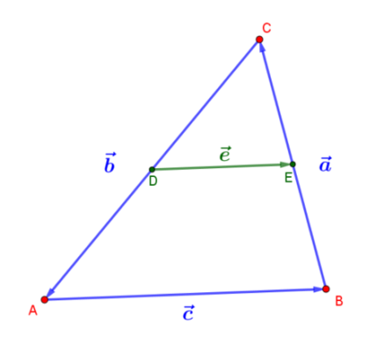**Lösung:**

(1) Skizze und Einführung von Vektoren und Bezeichnungen:

$\vec{a}=\vec{BC}$ $\vec{b}=\vec{CA}$ $\vec{c}=\vec{AB}$ $\vec{e}=\vec{DE}$

(2) Voraussetzung:

$\vec{AD}=-\frac{1}{2}⋅\vec{b}$ $\vec{BE}=\frac{1}{2}⋅\vec{a}$

(3) Behauptung:

$\vec{e}=\frac{1}{2}⋅\vec{c}$

(4) Beweis:

$\vec{e}=-\frac{1}{2}⋅\vec{b}-\frac{1}{2}⋅\vec{a}=\frac{1}{2}⋅\left(-\vec{b}-\vec{a}\right)=\frac{1}{2}⋅\vec{c}$ was zu beweisen war.

# 4.6 Beweise im dreidimensionalen Raum

**Aufgabe 11:**

Ein Tetraeder ist ein Körper, dessen vier Seitenflächen gleichseitige Dreiecke sind.

Beweisen Sie: Je zwei Kanten eines Tetraeders ohne gemeinsamen Eckpunkt sind zueinander orthogonal.

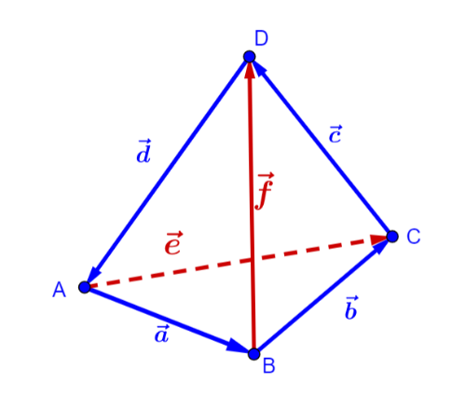(1) Skizze und Einführung von Vektoren und Bezeichnungen:

$\vec{a}=\vec{AB}$ $\vec{b}=\vec{BC}$ $\vec{c}=\vec{CD}$ $\vec{d}=\vec{DA}$

$\vec{e}=\vec{AC}$ $\vec{f}=\vec{BD}$

(2) Voraussetzung:

Alle Kanten des Tetraeders sind gleich lang:

$\left|\vec{a}\right|=\left|\vec{b}\right|=\left|\vec{c}\right|=\left|\vec{d}\right|=\left|\vec{e}\right|=\left|\vec{f}\right|$

Alle Innenwinkel im Tetraeder sind gleich weit:

$\vec{a}⋅\vec{e}=-\vec{a}⋅\vec{d}=-\vec{e}⋅\vec{d}=-\vec{a}⋅\vec{b}=\vec{b}⋅\vec{f}=-\vec{a}⋅\vec{f}$

$=\vec{b}⋅\vec{e}=-\vec{b}⋅\vec{c}=-\vec{c}⋅\vec{e}=-\vec{d}⋅\vec{f}=\vec{c}⋅\vec{f}=-\vec{c}⋅\vec{d}$

(3) Behauptung:

$\vec{e}⊥\vec{f}$

(4) Beweis:

$\vec{e}⋅\vec{f}=\left(\vec{a}+\vec{b}\right)⋅\vec{f}$

$=\vec{a}⋅\vec{f}+\vec{b}⋅\vec{f}$

$=0$

**Aufgabe 12:**

Beweisen Sie mit einem vektoriellen Ansatz:

In einem Würfel ABCDEFGH sind die Raumdiagonalen $\overline{AG}$ und $\overline{DF}$ nicht zueinander orthogonal.

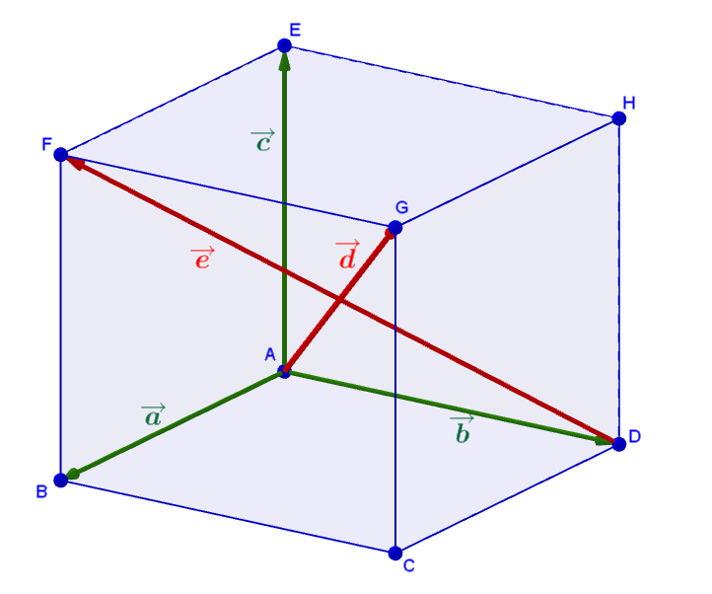

**Lösung:**

(1) Skizze und Einführung von Vektoren und Bezeichnungen:

$\vec{a}=\vec{AB}$ $\vec{b}=\vec{AD}$ $\vec{c}=\vec{AE}$ $\vec{d}=\vec{AG}$ $\vec{e}=\vec{DF}$

(2) Voraussetzung:

$\left|\vec{a}\right|=\left|\vec{b}\right|=\left|\vec{c}\right|$; $\left|\vec{a}\right|>0$

$\vec{a}⊥\vec{b} ; \vec{a}⊥\vec{c}$; $\vec{b}⊥\vec{c}$

(3) Behauptung:

$\vec{d}⋅\vec{e}≠0$

(4) Beweis:

$\vec{d}=\vec{a}+\vec{b}+\vec{c}$ $\vec{e}=\vec{a}-\vec{b}+\vec{c}$

$$\vec{d}⋅\vec{e}= \left(\vec{a}+\vec{b}+\vec{c}\right)⋅\left(\vec{a}-\vec{b}+\vec{c}\right)$$

$=\vec{a}⋅\vec{a}-\underset{0}{\underbrace{\vec{a}⋅\vec{b}}}+\underset{0}{\underbrace{\vec{a}⋅\vec{c}}}+\underset{0}{\underbrace{\vec{b}⋅\vec{a}}}-\vec{b}⋅\vec{b}+\underset{0}{\underbrace{\vec{b}⋅\vec{c}}}+\underset{0}{\underbrace{\vec{c}⋅\vec{a}}}-\underset{0}{\underbrace{\vec{c}⋅\vec{b}}}+\vec{c}⋅\vec{c}$

$=\vec{a}⋅\vec{a}-\vec{b}⋅\vec{b}+\vec{c}⋅\vec{c}={\left|\vec{a}\right|}^{2}-{\left|\vec{b}\right|}^{2}+{\left|\vec{c}\right|}^{2}={\left|\vec{a}\right|}^{2}≠0$

Demnach gilt: $\vec{d}$ und $\vec{e}$ sind nicht zueinander orthogonal.

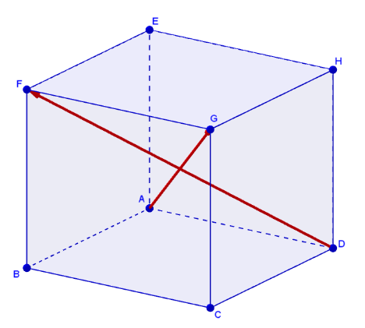**Alternative Lösung (mit Einführung eines Koordinatensystems)**

(1) Skizze und Einführung von Vektoren und Bezeichnungen:

Wir legen ohne Beschränkung der Allgemeinheit ein kartesisches Koordinatensystem fest: $A\left(0|0|0\right)$, $B\left(a|0|0\right)$, $D\left(0|a|0\right)$ und $E\left(0|0|a\right)$.

(2) Voraussetzung:

$ABCDEFGH$ ist ein Würfel, d.h. $F\left(a|0|a\right)$; $G\left(a|a|a\right)$

(3) Behauptung: $\vec{AG}⋅\vec{DF}≠0$

(4) Beweis: $\vec{AG}⋅\vec{DF}= \left(\begin{matrix}a \\ a \\ a\end{matrix}\right)⋅\left(\begin{matrix}a \\ -a \\ a\end{matrix}\right)=a²-a²+a²=a²≠0$

Demnach gilt: $\vec{d}$ und $\vec{e}$ sind nicht zueinander orthogonal.

# 4.7 Anhang

Die folgende Aufgabe geht deutlich über das im Unterricht erwartete Anforderungsniveau hinaus. Sie ist gedacht als individuelle Differenzierung nach oben z.B. für Schüler, die an Wettbewerben teilnehmen.

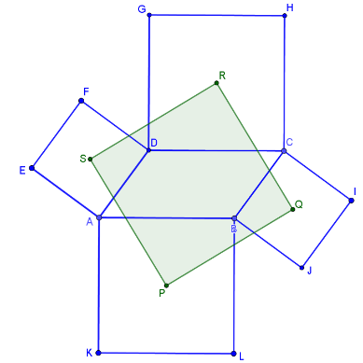**Aufgabe 13:**

Die Abbildung zeigt das Parallelogramm ABCD sowie vier Quadrate.  
P, Q, R und S sind die Schnittpunkte der Quadratdiagonalen.

Beweisen Sie, dass das Viereck PQRS ein Quadrat ist.

**Lösung:**

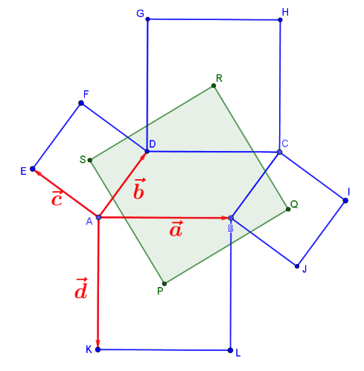(1) Skizze und Einführung von Vektoren und Bezeichnungen:

$\vec{a}=\vec{AB}$ $\vec{b}=\vec{AC}$ $\vec{c}=\vec{AE}$ $\vec{d}=\vec{DF}$

(2) Voraussetzung:

$\vec{a}=\vec{AB}=\vec{DC}=\vec{GH}=\vec{KL}$

$\vec{b}=\vec{AD}=\vec{BC}=\vec{EF}=\vec{JI}$

$\vec{c}=\vec{AE}=\vec{DF}=\vec{JB}=\vec{IC}$

$\vec{d}=\vec{AK}=\vec{BL}=\vec{GD}=\vec{HC}$

$\left|\vec{a}\right|=\left|\vec{d}\right|$ $\left|\vec{b}\right|=\left|\vec{c}\right|$

1. Behauptung:

$\vec{PS}⊥\vec{PQ}$ und $\left|\vec{PS}\right|=\left|\vec{PQ}\right|$

(4) Beweis:

$\vec{PS}=\vec{PA}+\vec{AS}=\frac{1}{2}\left(-\vec{a}-\vec{d}\right)+\frac{1}{2}\left(\vec{b}+\vec{c}\right)=\frac{1}{2}\left(-\vec{a}+\vec{b}+\vec{c}-\vec{d}\right)$

$\vec{PQ}=\vec{PB}+\vec{BQ}=\frac{1}{2}\left(\vec{a}-\vec{d}\right)+\frac{1}{2}\left(\vec{b}-\vec{c}\right)=\frac{1}{2}\left(\vec{a}+\vec{b}-\vec{c}-\vec{d}\right)$

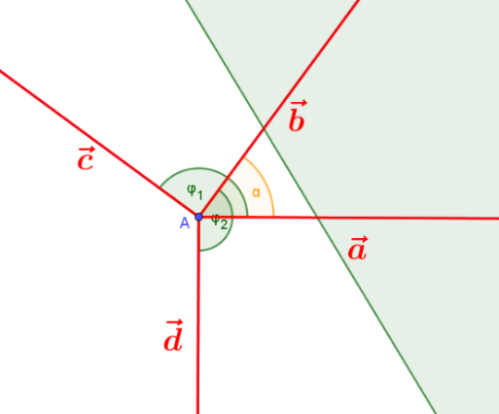Orthogonalität

$\vec{PS} \vec{PQ}=\frac{1}{2}\left(-\vec{a}+\vec{b}+\vec{c}-\vec{d}\right) \frac{1}{2}\left(\vec{a}+\vec{b}-\vec{c}-\vec{d}\right)$

$=\frac{1}{4}\left(-\vec{a}²-\vec{a}\vec{b}+\vec{a}\vec{c}+\underset{0}{\underbrace{\vec{a}\vec{d}}}+\vec{b}\vec{a}+\vec{b}²-\underset{0}{\underbrace{\vec{b}\vec{c}}}-\vec{b}\vec{d}+\vec{c}\vec{a}+\underset{0}{\underbrace{\vec{c}\vec{b}}}-\vec{c}²-\vec{c}\vec{d}-\underset{0}{\underbrace{\vec{d}\vec{a}}}-\vec{d}\vec{b}+\vec{d}\vec{c}+\vec{d}²\right)$ $=\frac{1}{4}\left(-\left|\vec{a}\right|²+2\vec{a}\vec{c}+\left|\vec{b}\right|²-2\vec{b}\vec{d}-\left|\vec{c}\right|²+\left|\vec{d}\right|²\right)$

$=\frac{1}{2}\left(\vec{a}\vec{c}-\vec{b}\vec{d}\right)$

$=\frac{1}{2}\left(\left|\vec{a}\right|\left|\vec{c}\right|cos\left(φ_{1}\right)-\left|\vec{b}\right|\left|\vec{d}\right|cos\left(φ_{2}\right)\right)$

$=\frac{1}{2}\left|\vec{a}\right|\left|\vec{c}\right|\left(cos\left(φ_{1}\right)-cos\left(φ_{2}\right)\right)$ $=0$ (denn $φ_{1}=α+90°=φ_{2}$)

Demnach gilt: $\vec{PS}⊥\vec{PQ}$

Betrag

$\left|\vec{PS}\right|=\frac{1}{2}\left|-\vec{a}+\vec{b}+\vec{c}-\vec{d}\right|=\frac{1}{2}\sqrt{\left(-\vec{a}+\vec{b}+\vec{c}-\vec{d}\right) \left(-\vec{a}+\vec{b}+\vec{c}-\vec{d}\right)}$

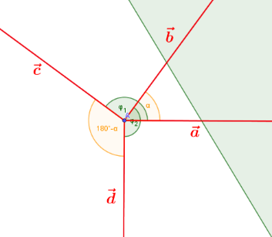 $=\frac{1}{2}\sqrt{\vec{a}²-\vec{a}\vec{b}-\vec{a}\vec{c}+\underset{0}{\underbrace{\vec{a}\vec{d}}}-\vec{b}\vec{a}+\vec{b}²+\underset{0}{\underbrace{\vec{b}\vec{c}}}-\vec{b}\vec{d}-\vec{c}\vec{a}+\underset{0}{\underbrace{\vec{c}\vec{b}}}+\vec{c}²-\vec{c}\vec{d}+\underset{0}{\underbrace{\vec{d}\vec{a}}}-\vec{d}\vec{b}-\vec{d}\vec{c}+\vec{d}²}$

$=\frac{1}{2}\sqrt{\vec{a}²+\vec{b}²+\vec{c}²+\vec{d}²-2\vec{a}\vec{b}-2\vec{a}\vec{c}-2\vec{b}\vec{d}-2\vec{c}\vec{d}}$

$=\frac{1}{2}\sqrt{{\vec{a}}^{2}+{\vec{b}}^{2}+{\vec{c}}^{2}+{\vec{d}}^{2}-2\vec{a}\vec{c}-2\vec{b}\vec{d}}$

, denn $\vec{a}\vec{b}=\left|\vec{a}\right|\left|\vec{b}\right|cos(α)=-\left|\vec{a}\right|\left|\vec{b}\right|cos(180°-α)$

$=-\left|\vec{d}\right|\left|\vec{c}\right|cos(180°-α)=-\vec{c}\vec{d}$

$\left|\vec{PQ}\right|=\frac{1}{2}\left|\vec{a}+\vec{b}-\vec{c}-\vec{d}\right|=\frac{1}{2}\sqrt{\left(\vec{a}+\vec{b}-\vec{c}-\vec{d}\right)•\left(\vec{a}+\vec{b}-\vec{c}-\vec{d}\right)}$

$=\frac{1}{2}\sqrt{\vec{a}²+\vec{a}\vec{b}-\vec{a}\vec{c}-\underset{0}{\underbrace{\vec{a}\vec{d}}}+\vec{b}\vec{a}+\vec{b}²-\underset{0}{\underbrace{\vec{b}\vec{c}}}-\vec{b}\vec{d}-\vec{c}\vec{a}-\underset{0}{\underbrace{\vec{c}\vec{b}}}+\vec{c}²+\vec{c}\vec{d}-\underset{0}{\underbrace{\vec{d}\vec{a}}}-\vec{d}\vec{b}+\vec{d}\vec{c}+\vec{d}²}$

$=\frac{1}{2}\sqrt{\vec{a}²+\vec{b}²+\vec{c}²+\vec{d}²+2\vec{a}\vec{b}-2\vec{a}\vec{c}-2\vec{b}\vec{d}+2\vec{c}\vec{d}}$

$=\frac{1}{2}\sqrt{\vec{a}²+\vec{b}²+\vec{c}²+\vec{d}²-2\vec{a}\vec{c}-2\vec{b}\vec{d}}$

Demnach gilt: $\left|\vec{PS}\right|=\left|\vec{PQ}\right|$